4. feladatlap: „Induljon a pezsgés!”

Módszertani útmutató

1. Téma: Az oldatok összetétele, a háztartásban megtalálható oldatok vizsgálata, adott tömegszázalékos oldat elkészítése (jelenléti oktatás esetén a laboratóriumi eszközök felhasználásával), egyszerű kémiai reakció végrehajtása, a kémiai reakció értelmezése, a kémiai reakciók mennyiségi viszonyai.

2. Felhasználás: 7. osztály, 25 perces, tanulókísérletre épülő feladat, de a körülményektől függően több időt is igénybe vehet

3. Szükséges előzetes ismeretek:
- Az oldat, oldott anyag, oldószer fogalmának ismerete.
- Az oldódás folyamatának és az oldatok összetételének értelmezése részecskeszemlélettel.
- Az oldatok összetételének megadása tömegszázalék formájában.
- A fizikai és a kémiai változások.
- A hosszúság, az idő és a térfogat mérése.

4. Célok:
- Oldatkészítési gyakorlat, adott tömegszázalékos összetételű oldatok elkészítése (jelenléti oktatás esetén laboratóriumi eszközök felhasználásával).
- A kémiai változások közül a bomlás és a gázfejlődéssel járó reakció megismerése.
- A kiindulási anyag anyagmennyisége és a kémiai folyamatban keletkező termék anyagmennyisége közötti kvantitatív összefüggés megismerése.
- A hidrogén-peroxid-oldat élettani tulajdonságai, alkalmazási lehetőségei a gyógyászatban.
- A csoportmunka gyakorlása jelenléti oktatásban, illetve szükség esetén online platformokon (digitális oktatási módban).
- A receptszerűen leírt kísérletek elvégzésével kapcsolatos készségek és képességek fejlesztése az 1. és a 2. típusú feladatlapok segítségével.
- A kísérlettervezést segítő séma használatának gyakorlása a receptszerűen leírt kísérletek elvégzése után a 2. típusú feladatlapok segítségével.
- A kísérlettervezést segítő séma használatának gyakorlása a kísérletek megtervezése előtt a 3. típusú feladatlapok segítségével.

5. Tananyag:
- Ismeret szint:
  - Az oldatok oldott anyagból és oldószerből állnak.
  - Az oldatok töménysége számszerűen kifejezhető például a tömegszázalékkal.
- Megértés szint:
  - Az oldódás során az oldószer és az oldandó anyag részecskéi elkeverednek egymással.
  - A hidrogén-peroxid bomlásakor víz és oxigéngáz keletkezik.
  - Nagyobb anyagmennyiségű reagens esetén nagyobb anyagmennyiségű termék keletkezik.
  - Az élesztő gyorsítja a hidrogén-peroxid bomlását.
  - Az elvégzett kísérlet során a habképződést a gázfejlődéssel járó reakció okozza.
- Alkalmazás szint:
  - Adott tömegszázalékos oldat készítése.
  - Azonos oldott anyagot tartalmazó, de különböző töménységű oldatok alkalmazási lehetőségei különbözhetnek.
- Magasabb rendű műveletek:
  - Mindhárom típusú feladatlapon a rendszerszemléletű gondolkodás fejlesztése: egy adott vegyület felhasználási lehetőségeinek értékelése a kémiai tulajdonságai és az élettani hatásai alapján.
  - 2. típusú feladatlap: a receptszerű leírás alapján elvégzett kísérlet értelmezése a kísérlettervezést segítő séma kitöltésével.
  - 3. típusú feladatlap: kísérlet megtervezése egy azt segítő séma kitöltésével.

6. Módszertani megfontolások:
- A feladatlapok megoldásához szükséges előzetes ismereteket részben az 5-6. osztályos természettudomány, részben a korábbi 7. osztályos kémia tanulmányaik során sajátították el a tanulók. A természettudomány tantárgy keretében megismerkedtek az oldat, az oldott anyag, az oldószer és az oldódás fogalmával. A 7. osztályban a feladatlapok elvégzése előtt meg kell ismerni a kémiai reakciók és a fizikai változások közötti különbséget, tudni kell értelmezni a részecskeszemlélettel az oldódás folyamatát és az oldatok tömegszázalékos összetételét. A feladatlapok jól használhatók az oldatok és azok összetételének megadására vonatkozó ismeretek rendszerezésére, rögzítésére és alkalmazására, viszont nem javasoltak az oldatok témakörének új ismeretként történő feldolgozásra.
- A feladatlapok megoldása segít megértetni a tanulókkal, hogy a különböző töménységű oldatok nem egyformán viselkednek, és ebből eredően különbözhet a gyakorlati felhasználási módjuk is. A feladatlapban bemutatott Hyperol tabletta oldata esetén a betegtájékoztató a következő alkalmazási területeket jelöli meg, a belőlük készített különböző tömegszázalékos töménységű oldatok esetén
(1 ml = 1 cm³; a víz sűrűsége 1 g/cm³):
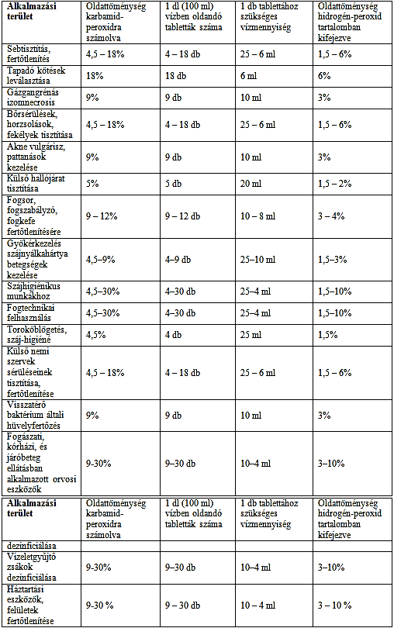
- A feladatlap nem tér ki a fizikai és kémiai változásokat kísérő energiaváltozásokra, viszont a tanulók figyelmét fel lehet hívni arra, hogy a Hyperol tabletta vízben oldódása hőelnyelő (endoterm) folyamat, amelyet jól mutat, hogy oldódás közben a pohár fala lehűl. A hidrogén-peroxid bomlása hőfelszabadulással járó (exoterm) kémiai reakció, amelyet a PET-palack melegedése jelez. Ebben az életkorban még célszerű az idegen szavak használatát kerülni, ezért az exoterm/endoterm kifejezéseket csak akkor érdemes említeni, ha már előzetesen megismerkedtek velük a tanulók.
- A feladatlap bevezetésében olvasható: „Feltételezhetjük, hogy minél töményebb az oldat, annál több hab keletkezik.” Amennyiben nem riasztja el a tanulókat az idegen szavak használata, megbeszélhető velük, hogy ezt hipotézisnek nevezik. A hipotézis egy olyan állítás, amelynek igazságtartalmát eldönti a kutatás.
- A 2. és 3. típusú feladatlapot megoldó tanulókkal ennek a kísérletnek a kapcsán már azt is meg kell beszélni, hogy azt a változót, amelynek a változását a kutatásban mérjük (jelen esetben a hab magassága), függő változónak, míg azt a változót, amely befolyásolhatja a függő változót (jelen esetben az oldat töménysége), független változónak nevezzük. A független változó azonosítása a feladatlapokon a „MI AZ, AMIT NEKTEK KELL(ETT) VÁLTOZTATNI A KÍSÉRLET SORÁN? (EGYSZERRE CSAK EGY DOLGOT SZABAD!)” kérdések alapján történik, mert ez a szabályos elnevezésnél kevésbé elvont megfogalmazás. A függő változó megállapítása viszont a feladatlapokon a „MI AZ, AMIT MEG KELL(ETT) FIGYELNETEK VAGY MÉRNETEK?” kérdés alapján történik. A szabályos elnevezéseket (a függő és a független változó kifejezéseket) a következő tanévtől kezdődően már a feladatlapokon is fogjuk használni. Az elnevezések logikája (a függő változó nagysága az általunk változtatott független változó nagyságától függ) azonban talán már az ilyen korú tanulók számára is megérthető.
- Szintén a 2. és 3. típusú feladatlapot megoldó diákok esetében kell a kísérletek terveinek utólagos (2. típusú feladatlap) vagy előzetes (3. típusú feladatlap) megbeszélésekor rámutatni arra, hogy a kísérletek közül azt, amelyik esetében nem használnak Hyperol tablettát „kontrollkísérletnek” nevezzük. Ugyanis ezzel ellenőrizzük („kontrolláljuk”), hogy mi történik a hatóanyag (vagyis a Hyperol tabletta) hozzáadása nélkül (azaz akkor, ha a hidrogén-peroxid tömegszázalékának, vagyis a független változónak az értéke nulla).
- A Hyperol tabletta hatóanyaga a karbamid-peroxid (CH₄N₂O ⸱ H₂O₂), amely egy karbamid-zárványvegyület. A karbamid molekularácsos kristályában a molekulákat hidrogénkötések rögzítik. A kristályrácsban csatornák találhatók, melyekbe más molekulák is beépülhetnek. A karbamid hidrogén-peroxiddal alkotott zárványvegyületét nevezik karbamid-peroxidnak. A tiszta karbamid-peroxid fehér színű, vízben jól oldódó szilárd anyag, és körülbelül 35% hidrogén-peroxidot tartalmaz.
- A kísérletben lejátszódó kémiai változás a hidrogén-peroxid bomlása vízre és oxigénre.
2 H₂O₂ → 2 H₂O + O₂
A folyamatot az élesztőben található kataláz enzim katalizálja.
A kísérletet töményebb (10-30%-os) hidrogén-peroxid-oldattal elvégezve nagy tömegű, gyorsan növő habot kapunk, amelyet a kémiai demonstrációs irodalomban „elefántfogkrémnek” is neveznek.
- Szorgalmi, otthoni feladatként adható fel a kísérlet elvégzését követően a következő kérdés:
A hidrogén-peroxidot rakéták és torpedók üzemanyagaként is használják. A tömény hidrogén-peroxid bomlása olyan heves, hőfelszabadulással járó folyamat, hogy az oxigéngáz mellett nem folyékony halmazállapotú víz, hanem vízgőz képződik. Mit gondolsz, miért alkalmas ezek alapján rakéta-hajtóanyagként a hidrogén-peroxid?
Válasz: A hidrogén-peroxid bomlása során nagy térfogatú forró gáz (oxigén és vízgőz) keletkezik, amely biztosítja a tolóerőt, meghajtja a rakétát.
- Online oktatás esetén vagy otthoni (esetleg szorgalmi) feladatként adható feladatlap-változatok az alábbi linken érhetők el, de ennek a fájlnak a végén is megtalálhatók (a tanári változatokkal együtt):
https://drive.google.com/drive/folders/1CePK3fQEzBi_up8wgSVLYyRnhhuyZBUr?usp=sharing

7. Technikai segédlet:
- Anyagok és eszközök
  - csoportonként 9 db Hyperol tabletta, vagy csak 3 db, ha 0,5 literes PET-palackokban végezzük a kísérletet (gyógyszertárban beszerezhető, 20 vagy 100 db-os kiszerelésben forgalmazzák, és hűtőszekrényben kell tárolni)
  - csapvíz
  - meleg, de nem forrásban lévő csapvíz
  - csoportonként 1 zacskó szárított élesztő, amelyet nem kell előre vízbe tenni, és az „expressz” élesztő nem alkalmas erre, mert az sütőport is tartalmaz!
  - mosogatószer
  - csoportonként 1 db 500 cm³-es főzőpohár (otthoni kísérlet esetén konyhai kancsó vagy mérőedény) a hideg csapvíznek
  - csoportonként 4 db 250 cm³-es, főzőpohár a térfogatot közelítő pontossággal mutató osztással (otthoni kísérlet esetén vizespoharak is megfelelőek, kiegészítve egy olyan térfogatmérő eszközzel, amelynek az oldalán térfogatbeosztás található (pl. mérőedény vagy mosószer-adagoló)
  - csoportonként 3 db 1,5 literes, azonos formájú PET-palack (vagy egyéb, azonos formájú edény, pl. mérőhenger vagy Erlenmeyer lombik, esetleg használhatunk 0,5 literes PET-palackokat, és akkor minden anyagból arányosan kevesebbet vehetünk)
  - csoportonként 4 db üvegbot (otthoni kísérlet esetén teáskanál is megfelel)
  - csoportonként 1 db kanál
  - csoportonként 1 db vonalzó
  - csoportonként 1 db tölcsér
  - mobiltelefon fényképező és stopperóra funkcióval
  - védőszemüveg
  - hulladékgyűjtő

- Előkészítés
- Mint minden más kísérletet, a jelen feladatlap kísérleteit is ki kell próbálni a tanórai megvalósítás előtt. Ügyelni kell arra is, hogy ha valamely eszközzel vagy anyaggal nem hajthatók végre kielégítően, akkor maradjon idő azok megfelelő eszközökkel vagy anyagokkal való helyettesítésére.
- Jelenléti oktatásban az osztály (tanulócsoport) minden tagja számára ki kell nyomtatni az előzetes beosztásnak megfelelő típusú feladatlapot (a piros betűs szöveg törlése után) és egy példányban a tanári változatot is. Digitális oktatási módban vagy otthoni (szorgalmi) feladat kiadásakor a megfelelő típusú feladatlapot tartalmazó elektronikusan elérhető (esetleg a csoport tagjai által közösen is kitölthető) dokumentum linkjét kell elküldeni a tanulóknak vagy más módon kell velük megosztani az online kitöltendő feladatlapot.
- A 2. és 3. típusú feladatlapokat megoldó csoportok esetén a diákokkal megbeszélhető, hogy a három egyforma méretű és alakú PET-palackra az „egyszerre csak egy tényezőt változtatunk” alapelv miatt van szükség.
- Az élesztőt érdemes meleg (legfeljebb 50 °C hőmérsékletű) vízzel elkeverni, mert ez kedvez a benne lévő kataláz enzim működésének. Az így elkészített szuszpenzió azonnal használható a kísérlethez. Ha a csapvíz csak langyos, akkor jelenléti oktatásban vízforralóval érdemes annyi vizet a tanóra legelején felforralni, amennyi az összes csoportnak elegendő. A kísérlet megkezdésére a víz már annyit fog hűlni, hogy nem okoz balesetveszélyt a használata. Otthoni kísérletezésnél a tanulók meleg (max. 50 °C hőmérsékletű) csapvizet használjanak.
- Az oldatok elkészítéséhez a jelenléti oktatás során térfogatot közelítő pontossággal mutató, osztással ellátott főzőpoharak használhatók. Amennyiben a poharak falán nincsenek osztások, akkor a víz kimérésére mérőhengert is használhatnak a tanulók. Szintén használható mérőhenger a vizes élesztő-szuszpenzió három részre osztásához. Egy másik lehetőség, hogy a tanulók a folyadékoszlop magasságát a főzőpohárban vonalzóval mérik a vizes élesztő három részre osztásakor. Otthoni kísérlet esetén az oldatok vizespoharakban is elkészíthetők, a pontos térfogatok kimérése pedig hőálló konyhai térfogatmérő edénnyel történhet.

- Az alábbi fényképen (1. kép) az egy csoport számára előkészített tálca látható. A rendelkezésre álló eszközök függvényében, a fentieket figyelembe véve, a tanár ettől eltérhet.

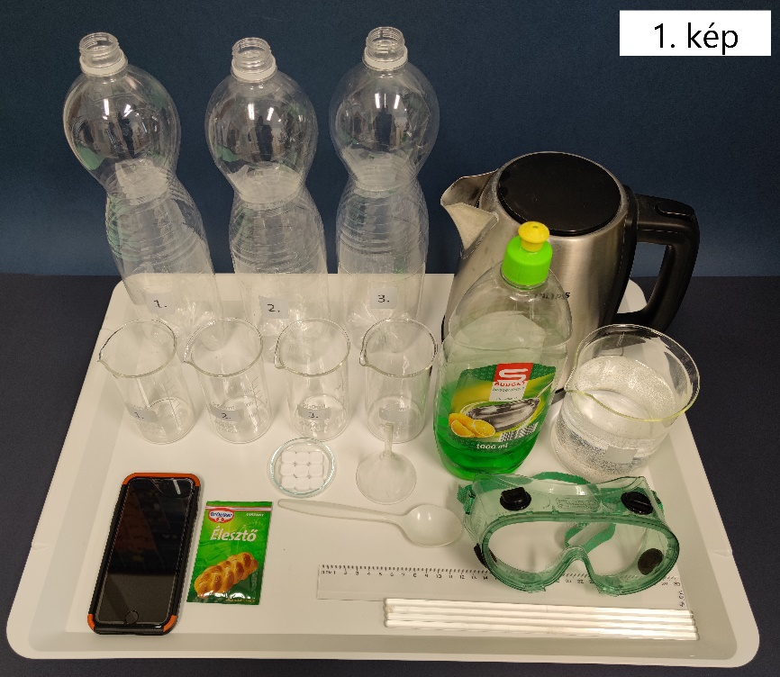

- A 2. kép elkészítése előtt mindhárom főzőpohárba kimértünk 100-100 cm³ hideg csapvizet, a másodikba 3 db, a harmadikba 6 db Hyperol tablettát helyeztünk, majd 2-3 percig kevergetve feloldottuk. (Ki lehet esetleg próbálni a kísérletet 0-2-4 db Hyperol tablettával is.) Ezt követően mindhárom főzőpohárba egy-egy kanál mosogatószert adagoltunk, majd elkevertük.

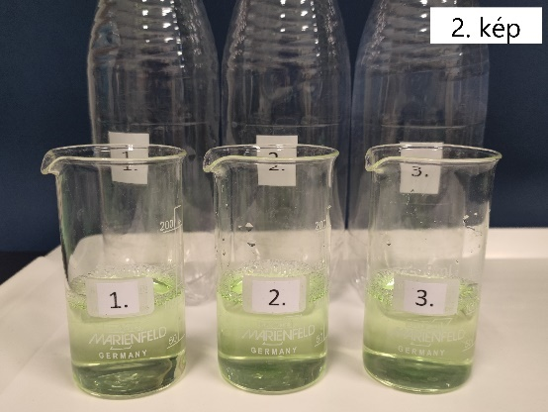

- A főzőpoharak tartalmát tölcsér segítségével egy-egy PET-palackba töltöttük, ezt az állapotot mutatja a 3. kép. Vigyázat! A palackot meg kell fogni, amíg a tölcsér benne van, mert fölborulhat, és még a tölcsér is eltörhet! A negyedik főzőpohárba 100 cm³ meleg (de nem forró) csapvizet öntöttünk, majd belekevertünk egy zacskó szárított élesztőt.
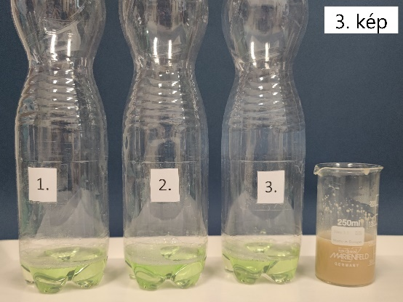
- A vizes élesztőt 3 egyenlő részre osztva tölcsér segítségével a 3 PET-palackba töltöttük, majd a nyitott palackokat alaposan összeráztuk (4. kép). 1 perc várakozási idő után a folyadékfelszín felett keletkező habok magasságát a mellé helyezett vonalzóval lemértük (5. kép). Az első palackban 0 cm, a másodikban 6 cm és a harmadikban 12 cm magasságú habot mértünk.
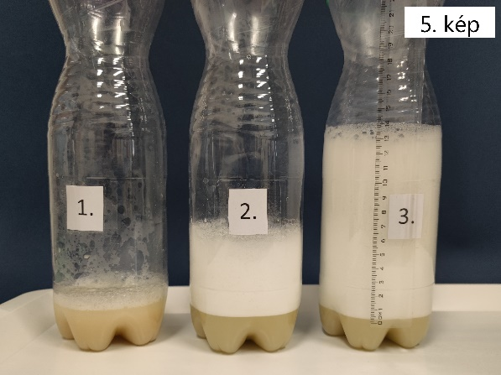
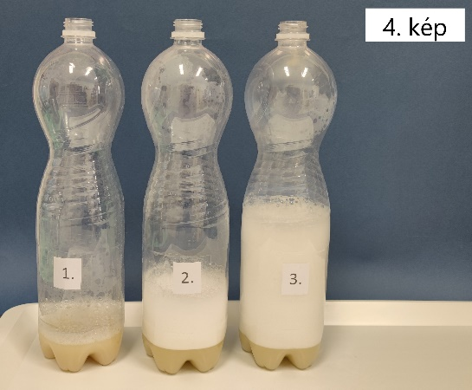

- Otthoni kísérlet esetén a 6. képnek megfelelően javasolt az anyagok és eszközök előkészítése.

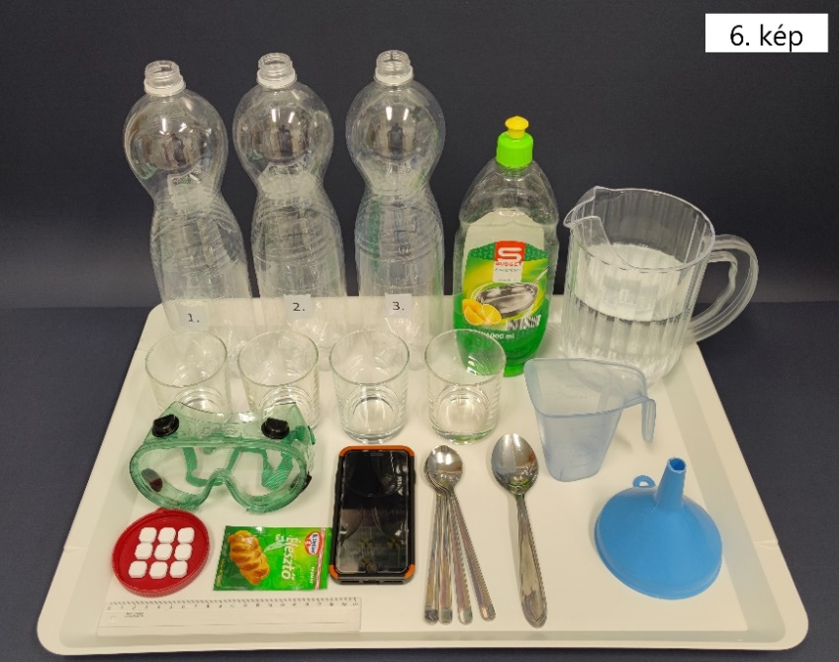

- Balesetvédelem
  - Ügyelni kell, hogy az élesztő elkeverésére használt meleg víz ne okozzon égési sérüléseket. A víz hőmérséklete ne haladja meg az 50 °C-t.
  - A Hyperol tablettát és annak oldatát lenyelni, szembe juttatni tilos! Lenyelés esetén azonnal orvoshoz kell fordulni! Ha az oldat a szembe jutott, bő vízzel ki kell mosni, majd orvoshoz kell fordulni! A tanulók figyelmét fel kell hívni arra, hogy semmiképp ne hajoljanak a kísérletben a hyperolos oldatokat tartalmazó PET-palackok fölé, azokat oldalról nézve figyeljék meg. A kísérlet elvégzésekor védőszemüveg használata kötelező.
  - Fel kell hívni a tanulók figyelmét arra is, hogy a PET-palackok tetejét az élesztő beleöntése után SZIGORÚAN TILOS rácsavarni a PET-palackokra. Zárt térben ugyanis TILOS gázt fejleszteni, mivel az szétrobbanthatja az edényt. Ez a szétrepülő palackdarabok és a szertefröccsenő hidrogén-peroxid maró hatása miatt is nagyon veszélyes volna.
  - Az otthoni kísérletet csak felnőtt felügyelete mellett szabad elvégezni.
- Hulladékkezelés
  - A hidrogén-peroxid lebomlása után veszélytelen, a kísérletben keletkező hulladék ezért konyhai mosogatóba is kiönthető.

Induljon a pezsgés! (jelenléti oktatás, 1. típus: receptszerű, tanulói)
Azt, hogy mire használható egy oldat, nagymértékben befolyásolja a töménysége. Például nem szeretjük se azt, ha a leves túl sós, se azt, ha nem elég sós. A hajszőkítésre szánt hidrogén-peroxid-oldatot a fodrászok 12%-os töménységben is megvásárolhatják. Torokfertőtlenítéshez azonban ez túl tömény lenne, és nem csak a kórokozókat pusztítaná el, hanem a torkunkat is megmarná. Ezért a gyógyszertárakban erre a célra 3%-os hidrogén-peroxid-oldatot adnak ki, amelyet gargalizálás előtt még tovább kell hígítani. A hidrogén-peroxid feloldva azonban idővel vízre és oxigéngázra bomlik, így elveszti a hatását. Ezért célszerűbb a gyógyszertárban Hyperol tablettákat venni, amelyekből 3 db tablettát 100 cm³ vízben oldva 1 tömegszázalékos hidrogén-peroxid-oldatot kapunk. Az oldott hidrogén-peroxid bomlása meleg vízben elkevert élesztővel gyorsítható. Ha mosogatószert is adunk hozzá, akkor a keletkező oxigéngáz látványos módon habot fúj belőle. Feltételezhetjük, hogy minél töményebb az oldat, annál több oxigéngáz keletkezik, ami a mosogatószerrel több habot eredményez.
ANYAGOK ÉS ESZKÖZÖK: 9 db Hyperol tabletta, egy zacskó szárított élesztő meleg vízben elkeverve, mosogatószer, hideg víz, 3 db 1,5 literes PET-palack, 4 db 250 cm³-es főzőpohár térfogatos beosztással, 4 db üvegbot, 1 db kanál, 1 db tölcsér, vonalzó, mobiltelefon fényképező és stopperóra funkcióval, védőszemüveg.

1. kísérlet: 100 cm³ víz + 1 kanál mosogatószer + az élesztős oldat  harmada | 2. kísérlet: 100 cm³ vízben 3 db Hyperol tabletta oldva+ 1 kanál mosogatószer + az élesztős oldat harmada | 3. kísérlet: 100 cm³ vízben 6 db Hyperol tabletta oldva + 1 kanál mosogatószer + az élesztős oldat harmada
ismétlések száma az osztályban: | ismétlések száma az osztályban: | ismétlések száma az osztályban:

A KÍSÉRLETEK LÉPÉSEI:
- A három számozott főzőpohárba öntsetek 100-100 cm³ vizet. A térfogatméréséhez használjátok a főzőpohár beosztását.
- Helyezzetek a második főzőpohárba 3 db, a harmadikba 6 db Hyperol tablettát, majd kevergetve oldjátok fel.
- Mindhárom főzőpohárba adagoljatok egy-egy kanál mosogatószert, majd keverjétek el.
- A három főzőpohárban található oldatot tölcsér segítségével öntsétek a számozott üres PET-palackokba.
- A negyedik főzőpohárba öntsetek 100 cm³ meleg csapvizet, majd keverjetek bele egy zacskó szárított élesztőt.
- A vizes élesztőt a főzőpohár beosztását használva, három egyenlő részre elosztva, tölcsér segítségével töltsétek a 3 PET-palackba, majd a nyitott palackokat alaposan rázzátok össze.
- Egy perc várakozás után vonalzóval mérjétek le a folyadékfelszín felett keletkező habok magasságát.
A kísérletek elvégzése után írjátok le a tapasztalatokat. Egészítsétek ki a szöveget a megfelelő szavak beírásával, illetve a helyes szavak aláhúzásával, vagy bekeretezésével, vagy a nem megfelelő áthúzásával!
TAPASZTALATOK: …………………………………………………………………………………………………………………………………………………
…………………………………………………………………………………………………………………………………………………………………………….
MAGYARÁZAT: Nagyobb töménységű oldat esetén kevesebb/több anyag reagál, ezért kevesebb/több oxigéngáz fejlődik a reakcióban.

GONDOLKODJUNK! A hidrogén-peroxid vizes oldatát fertőtlenítésre, vérzéscsillapításra, sebek és horzsolások tisztítására KÜLSŐLEG (azaz bőrfelületen) alkalmazzák az orvosi gyakorlatban. Toroköblítéskor sem nyeljük le, hanem kiköpjük az oldatot. A hidrogén-peroxid nagyon reakcióképes, ezen alapul a fertőtlenítő hatása. Reakcióba lép a kórokozókkal, elpusztítja azokat. Sok áltudományos honlapon javasolják azonban a hidrogén-peroxid-oldat megivását is, az AIDS-től a rákig mindenféle betegség gyógyítására. Vajon célszerű BELSŐLEG (szájon át) használni? Milyen hatása lenne a hidrogén-peroxid-oldatnak az emésztőrendszerünkre? Te meginnád? (Gondolhatsz a hipóra is, ami szintén fertőtlenítőszer. Azt meg szabad inni?)
VÁLASZ: ………………………………………………………………………………………………………………………………………………………………
…………………………………………………………………………………………………………………………………………………………………………….
Induljon a pezsgés! (jelenléti oktatás, 1. típus: receptszerű, tanári)
Azt, hogy mire használható egy oldat, nagymértékben befolyásolja a töménysége. Például nem szeretjük se azt, ha a leves túl sós, se azt, ha nem elég sós. A hajszőkítésre szánt hidrogén-peroxid-oldatot a fodrászok 12%-os töménységben is megvásárolhatják. Torokfertőtlenítéshez azonban ez túl tömény lenne, és nem csak a kórokozókat pusztítaná el, hanem a torkunkat is megmarná. Ezért a gyógyszertárakban erre a célra 3%-os hidrogén-peroxid-oldatot adnak ki, amelyet gargalizálás előtt még tovább kell hígítani. A hidrogén-peroxid feloldva azonban idővel vízre és oxigéngázra bomlik, így elveszti a hatását. Ezért célszerűbb a gyógyszertárban Hyperol tablettákat venni, amelyekből 3 db tablettát 100 cm³ vízben oldva 1 tömegszázalékos hidrogén-peroxid-oldatot kapunk. Az oldott hidrogén-peroxid bomlása meleg vízben elkevert élesztővel gyorsítható. Ha mosogatószert is adunk hozzá, akkor a keletkező oxigéngáz látványos módon habot fúj belőle. Feltételezhetjük, hogy minél töményebb az oldat, annál több oxigéngáz keletkezik, ami a mosogatószerrel több habot eredményez.
ANYAGOK ÉS ESZKÖZÖK: 9 db Hyperol tabletta, egy zacskó szárított élesztő meleg vízben elkeverve, mosogatószer, hideg víz, 3 db 1,5 literes PET-palack, 4 db 250 cm³-es főzőpohár térfogatos beosztással, 4 db üvegbot, 1 db kanál, 1 db tölcsér, vonalzó, mobiltelefon fényképező és stopperóra funkcióval, védőszemüveg.

1. kísérlet: 100 cm³ víz + 1 kanál mosogatószer + az élesztős oldat  harmada | 2. kísérlet: 100 cm³ vízben 3 db Hyperol tabletta oldva+ 1 kanál mosogatószer + az élesztős oldat harmada | 3. kísérlet: 100 cm³ vízben 6 db Hyperol tabletta oldva + 1 kanál mosogatószer + az élesztős oldat harmada
ismétlések száma az osztályban: | ismétlések száma az osztályban: | ismétlések száma az osztályban:

A KÍSÉRLETEK LÉPÉSEI:
- A három számozott főzőpohárba öntsetek 100-100 cm³ vizet. A térfogatméréséhez használjátok a főzőpohár beosztását.
- Helyezzetek a második főzőpohárba 3 db, a harmadikba 6 db Hyperol tablettát, majd kevergetve oldjátok fel.
- Mindhárom főzőpohárba adagoljatok egy-egy kanál mosogatószert, majd keverjétek el.
- A három főzőpohárban található oldatot tölcsér segítségével öntsétek a számozott üres PET-palackokba.
- A negyedik főzőpohárba öntsetek 100 cm³ meleg csapvizet, majd keverjetek bele egy zacskó szárított élesztőt.
- A vizes élesztőt a főzőpohár beosztását használva, 3 egyenlő részre elosztva, tölcsér segítségével töltsétek a 3 PET-palackba, majd a nyitott palackokat alaposan rázzátok össze.
- Egy perc várakozás után vonalzóval mérjétek le a folyadékfelszín felett keletkező habok magasságát.
A kísérletek elvégzése után írjátok le a tapasztalatokat. Egészítsétek ki a szöveget a megfelelő szavak beírásával, illetve a helyes szavak aláhúzásával, vagy bekeretezésével, vagy a nem megfelelő áthúzásával!
TAPASZTALATOK: A töményebb oldat esetén 12 cm, míg a hígabb oldat esetén 6 cm vastag habréteg képződött. A hidrogén-peroxidot nem tartalmazó víz esetében pedig gyakorlatilag nem keletkezett hab.
MAGYARÁZAT: Nagyobb töménységű oldat esetén kevesebb/több anyag reagál, ezért kevesebb/több oxigéngáz fejlődik a reakcióban.

GONDOLKODJUNK! A hidrogén-peroxid vizes oldatát fertőtlenítésre, vérzéscsillapításra, sebek és horzsolások tisztítására KÜLSŐLEG (azaz bőrfelületen) alkalmazzák az orvosi gyakorlatban. Toroköblítéskor sem nyeljük le, hanem kiköpjük az oldatot. A hidrogén-peroxid nagyon reakcióképes, ezen alapul a fertőtlenítő hatása. Reakcióba lép a kórokozókkal, elpusztítja azokat. Sok áltudományos honlapon javasolják azonban a hidrogén-peroxid-oldat megivását is, az AIDS-től a rákig mindenféle betegség gyógyítására. Vajon célszerű BELSŐLEG (szájon át) használni? Milyen hatása lenne a hidrogén-peroxid-oldatnak az emésztőrendszerünkre? Te meginnád? (Gondolhatsz a hipóra is, ami szintén fertőtlenítőszer. Azt meg szabad inni?)
VÁLASZ: Nem szabad meginni a hidrogén-peroxid-oldatot, mert kimarja a nyelőcsövet, a gyomrot.
Induljon a pezsgés! (jelenléti oktatás, 2. típus: recept + magyarázat, tanulói)
Azt, hogy mire használható egy oldat, nagymértékben befolyásolja a töménysége. Például nem szeretjük se azt, ha a leves túl sós, se azt, ha nem elég sós. A hajszőkítésre szánt hidrogén-peroxid-oldatot a fodrászok 12%-os töménységben is megvásárolhatják. Torokfertőtlenítéshez azonban ez túl tömény lenne, és nem csak a kórokozókat pusztítaná el, hanem a torkunkat is megmarná. Ezért a gyógyszertárakban erre a célra 3%-os hidrogén-peroxid-oldatot adnak ki, amelyet gargalizálás előtt még tovább kell hígítani. A hidrogén-peroxid feloldva azonban idővel vízre és oxigéngázra bomlik, így elveszti a hatását. Ezért célszerűbb a gyógyszertárban Hyperol tablettákat venni, amelyekből 3 db tablettát 100 cm³ vízben oldva 1 tömegszázalékos hidrogén-peroxid-oldatot kapunk. Az oldott hidrogén-peroxid bomlása meleg vízben elkevert élesztővel gyorsítható. Ha mosogatószert is adunk hozzá, akkor a keletkező oxigéngáz látványos módon habot fúj belőle. Feltételezhetjük, hogy minél töményebb az oldat, annál több oxigéngáz keletkezik, ami a mosogatószerrel több habot eredményez.
ANYAGOK ÉS ESZKÖZÖK: 9 db Hyperol tabletta, egy zacskó szárított élesztő meleg vízben elkeverve, mosogatószer, hideg víz, 3 db 1,5 literes PET-palack, 4 db 250 cm³-es főzőpohár térfogatos beosztással, 4 db üvegbot, 1 db kanál, 1 db tölcsér, vonalzó, mobiltelefon fényképező és stopperóra funkcióval, védőszemüveg
1. kísérlet: 100 cm³ víz + 1 kanál mosogatószer + az élesztős oldat  harmada | 2. kísérlet: 100 cm³ vízben 3 db Hyperol tabletta oldva+ 1 kanál mosogatószer + az élesztős oldat harmada | 3. kísérlet: 100 cm³ vízben 6 db Hyperol tabletta oldva + 1 kanál mosogatószer + az élesztős oldat harmada
ismétlések száma az osztályban: | ismétlések száma az osztályban: | ismétlések száma az osztályban:
A KÍSÉRLETEK LÉPÉSEI:
- A három számozott főzőpohárba öntsetek 100-100 cm³ vizet. A térfogatméréséhez használjátok a főzőpohár beosztását.
- Helyezzetek a második főzőpohárba 3 db, a harmadikba 6 db Hyperol tablettát, majd kevergetve oldjátok fel.
- Mindhárom főzőpohárba adagoljatok egy-egy kanál mosogatószert, majd keverjétek el.
- A három főzőpohárban található oldatot tölcsér segítségével öntsétek a számozott üres PET-palackokba.
- A negyedik főzőpohárba öntsetek 100 cm³ meleg csapvizet, majd keverjetek bele egy zacskó szárított élesztőt.
- A vizes élesztőt a főzőpohár beosztását használva, 3 egyenlő részre elosztva, tölcsér segítségével töltsétek a 3 PET-palackba, majd a nyitott palackokat alaposan rázzátok össze.
- Egy perc várakozás után vonalzóval mérjétek le a folyadékfelszín felett keletkező habok magasságát.
A kísérletek elvégzése után írjátok le a tapasztalatokat. Egészítsétek ki a szöveget a megfelelő szavak beírásával, illetve a helyes szavak aláhúzásával, vagy bekeretezésével, vagy a nem megfelelő áthúzásával!
TAPASZTALATOK: ………………………….………………………………………………………………………………………………………………………………
………………………………………………………………..…………………………………………………………………………………………………………………….
MAGYARÁZAT: Nagyobb töménységű oldat esetén kevesebb/több anyag reagál, ezért kevesebb/több oxigéngáz fejlődik a reakcióban.
MI AZ, AMIT NEKTEK KELLETT VÁLTOZTATNI A KÍSÉRLET SORÁN? (EGYSZERRE CSAK EGY DOLGOT SZABAD!)
….………………………………………………………………..…………………………………………………………………………………………………………………
MI AZ, AMIT MEG KELLETT FIGYELNETEK VAGY MÉRNETEK? ………………………………………………………………………………………….
HOGYAN TUDTÁTOK VIZSGÁLNI / MÉRNI EZT? ……………………………………………………………………………….…………………………….
AZ ALÁBBIAK KÖZÜL MIKNEK KELLETT AZONOSAKNAK LENNI MINDEN KÍSÉRLETBEN? Jelöljétek x jellel!
☐ A palackok alakjának, méretének. ☐ A palackok egymáshoz viszonyított távolságának. ☐ A víz térfogatának.
☐ A víz hőmérsékletének. ☐ A mosogatószer térfogatának. ☐ A rázás idejének. ☐ Az élesztő mennyiségének.
☐ A tabletták összetételének és méretének.
GONDOLKODJUNK! A hidrogén-peroxid vizes oldatát fertőtlenítésre, vérzéscsillapításra, sebek és horzsolások tisztítására KÜLSŐLEG (azaz bőrfelületen) alkalmazzák az orvosi gyakorlatban. Toroköblítéskor sem nyeljük le, hanem kiköpjük az oldatot. A hidrogén-peroxid nagyon reakcióképes, ezen alapul a fertőtlenítő hatása. Reakcióba lép a kórokozókkal, elpusztítja azokat. Sok áltudományos honlapon javasolják azonban a hidrogén-peroxid-oldat megivását is, az AIDS-től a rákig mindenféle betegség gyógyítására. Vajon célszerű BELSŐLEG (szájon át) használni? Milyen hatása lenne a hidrogén-peroxid-oldatnak az emésztőrendszerünkre? Te meginnád? (Gondolhatsz a hipóra is, ami szintén fertőtlenítőszer. Azt meg szabad inni?)
VÁLASZ: …………………….……………………………………………………………………………………………………………………………………….…………
Induljon a pezsgés! (jelenléti oktatás, 2. típus: recept + magyarázat, tanári)
Azt, hogy mire használható egy oldat, nagymértékben befolyásolja a töménysége. Például nem szeretjük se azt, ha a leves túl sós, se azt, ha nem elég sós. A hajszőkítésre szánt hidrogén-peroxid-oldatot a fodrászok 12%-os töménységben is megvásárolhatják. Torokfertőtlenítéshez azonban ez túl tömény lenne, és nem csak a kórokozókat pusztítaná el, hanem a torkunkat is megmarná. Ezért a gyógyszertárakban erre a célra 3%-os hidrogén-peroxid-oldatot adnak ki, amelyet gargalizálás előtt még tovább kell hígítani. A hidrogén-peroxid feloldva azonban idővel vízre és oxigéngázra bomlik, így elveszti a hatását. Ezért célszerűbb a gyógyszertárban Hyperol tablettákat venni, amelyekből 3 db tablettát 100 cm³ vízben oldva 1 tömegszázalékos hidrogén-peroxid-oldatot kapunk. Az oldott hidrogén-peroxid bomlása meleg vízben elkevert élesztővel gyorsítható. Ha mosogatószert is adunk hozzá, akkor a keletkező oxigéngáz látványos módon habot fúj belőle. Feltételezhetjük, hogy minél töményebb az oldat, annál több oxigéngáz keletkezik, ami a mosogatószerrel több habot eredményez.
ANYAGOK ÉS ESZKÖZÖK: 9 db Hyperol tabletta, egy zacskó szárított élesztő meleg vízben elkeverve, mosogatószer, hideg víz, 3 db 1,5 literes PET-palack, 4 db 250 cm³-es főzőpohár térfogatos beosztással, 4 db üvegbot, 1 db kanál, 1 db tölcsér, vonalzó, mobiltelefon fényképező és stopperóra funkcióval, védőszemüveg.
1. kísérlet: 100 cm³ víz + 1 kanál mosogatószer + az élesztős oldat  harmada | 2. kísérlet: 100 cm³ vízben 3 db Hyperol tabletta oldva+ 1 kanál mosogatószer + az élesztős oldat harmada | 3. kísérlet: 100 cm³ vízben 6 db Hyperol tabletta oldva + 1 kanál mosogatószer + az élesztős oldat harmada
ismétlések száma az osztályban: | ismétlések száma az osztályban: | ismétlések száma az osztályban:
A KÍSÉRLETEK LÉPÉSEI:
- A három számozott főzőpohárba öntsetek 100-100 cm³ vizet. A térfogatméréséhez használjátok a főzőpohár beosztását.
- Helyezzetek a második főzőpohárba 3 db, a harmadikba 6 db Hyperol tablettát, majd kevergetve oldjátok fel.
- Mindhárom főzőpohárba adagoljatok egy-egy kanál mosogatószert, majd keverjétek el.
- A három főzőpohárban található oldatot tölcsér segítségével öntsétek a számozott üres PET-palackokba.
- A negyedik főzőpohárba öntsetek 100 cm³ meleg csapvizet, majd keverjetek bele egy zacskó szárított élesztőt.
- A vizes élesztőt a főzőpohár beosztását használva, 3 egyenlő részre elosztva, tölcsér segítségével töltsétek a 3 PET-palackba, majd a nyitott palackokat alaposan rázzátok össze.
- Egy perc várakozás után vonalzóval mérjétek le a folyadékfelszín felett keletkező habok magasságát.
A kísérletek elvégzése után írjátok le a tapasztalatokat. Egészítsétek ki a szöveget a megfelelő szavak beírásával, illetve a helyes szavak aláhúzásával, vagy bekeretezésével, vagy a nem megfelelő áthúzásával!
TAPASZTALATOK: A töményebb oldat esetén 12 cm, míg a hígabb oldat esetén 6 cm vastag habréteg képződött. A hidrogén-peroxidot nem tartalmazó víz esetében pedig gyakorlatilag nem keletkezett hab.
MAGYARÁZAT: Nagyobb töménységű oldat esetén kevesebb/több anyag reagál, ezért kevesebb/több oxigéngáz fejlődik a reakcióban.
MI AZ, AMIT NEKTEK KELLETT VÁLTOZTATNI A KÍSÉRLET SORÁN? (EGYSZERRE CSAK EGY DOLGOT SZABAD!) A hidrogén-peroxid-oldat töménységét.
MI AZ, AMIT MEG KELLETT FIGYELNETEK VAGY MÉRNETEK? A keletkező hab mennyiségét.
HOGYAN TUDTÁTOK VIZSGÁLNI / MÉRNI EZT? Vonalzóval megmértük, hogy mekkora a keletkező hab magassága.
AZ ALÁBBIAK KÖZÜL MIKNEK KELL AZONOSAKNAK LENNI MINDEN KÍSÉRLETBEN? Jelöljétek x jellel!
☒ A palackok alakjának, méretének. ☐ A palackok egymáshoz viszonyított távolságának. ☒ A víz térfogatának.
☒ A víz hőmérsékletének. ☒ A mosogatószer térfogatának. ☒ A rázás idejének. ☒ Az élesztő mennyiségének.
☒ A tabletták összetételének és méretének.
GONDOLKODJUNK! A hidrogén-peroxid vizes oldatát fertőtlenítésre, vérzéscsillapításra, sebek és horzsolások tisztítására KÜLSŐLEG (azaz bőrfelületen) alkalmazzák az orvosi gyakorlatban. Toroköblítéskor sem nyeljük le, hanem kiköpjük az oldatot. A hidrogén-peroxid nagyon reakcióképes, ezen alapul a fertőtlenítő hatása. Reakcióba lép a kórokozókkal, elpusztítja azokat. Sok áltudományos honlapon javasolják azonban a hidrogén-peroxid-oldat megivását is, az AIDS-től a rákig mindenféle betegség gyógyítására. Vajon célszerű BELSŐLEG (szájon át) használni? Milyen hatása lenne a hidrogén-peroxid-oldatnak az emésztőrendszerünkre? Te meginnád? (Gondolhatsz a hipóra is, ami szintén fertőtlenítőszer. Azt meg szabad inni?)
VÁLASZ: Nem szabad meginni a hidrogén-peroxid-oldatot, mert kimarja a nyelőcsövet, a gyomrot.

Induljon a pezsgés! (jelenléti oktatás, 3. típus: kísérlettervező, tanulói)
Azt, hogy mire használható egy oldat, nagymértékben befolyásolja a töménysége. Például nem szeretjük se azt, ha a leves túl sós, se azt, ha nem elég sós. A hajszőkítésre szánt hidrogén-peroxid-oldatot a fodrászok 12%-os töménységben is megvásárolhatják. Torokfertőtlenítéshez azonban ez túl tömény lenne, és nem csak a kórokozókat pusztítaná el, hanem a torkunkat is megmarná. Ezért a gyógyszertárakban erre a célra 3%-os hidrogén-peroxid-oldatot adnak ki, amelyet gargalizálás előtt még tovább kell hígítani. A hidrogén-peroxid feloldva azonban idővel vízre és oxigéngázra bomlik, így elveszti a hatását. Ezért célszerűbb a gyógyszertárban Hyperol tablettákat venni, amelyekből 3 db tablettát 100 cm³ vízben oldva 1 tömegszázalékos hidrogén-peroxid-oldatot kapunk. Az oldott hidrogén-peroxid bomlása meleg vízben elkevert élesztővel gyorsítható. Ha mosogatószert is adunk hozzá, akkor a keletkező oxigéngáz látványos módon habot fúj belőle. Feltételezhetjük, hogy minél töményebb az oldat, annál több oxigéngáz keletkezik, ami a mosogatószerrel több habot eredményez. Tervezzetek kísérleteket, amelyekkel eldönthető, igaz-e ez!
ANYAGOK ÉS ESZKÖZÖK: 9 db Hyperol tabletta, egy zacskó szárított élesztő meleg vízben elkeverve, mosogatószer, hideg víz, 3 db 1,5 literes PET-palack, 4 db 250 cm³-es főzőpohár térfogatos beosztással, 4 db üvegbot, 1 db kanál, 1 db tölcsér, vonalzó, mobiltelefon fényképező és stopperóra funkcióval, védőszemüveg.
MI AZ, AMIT NEKTEK KELL VÁLTOZTATNI? (EGYSZERRE CSAK EGY DOLGOT SZABAD!)
……………………………………………………………………………………………………………………..……………………………………………………………….
MI AZ, AMIT MEG KELL FIGYELNETEK VAGY MÉRNETEK? …………………………………….………………………………………………………….
HOGYAN TUDJÁTOK VIZSGÁLNI / MÉRNI EZT? ………………………………………………..…………………………………………………………….
1. kísérlet: | 2. kísérlet: | 3. kísérlet:
ismétlések száma az osztályban: | ismétlések száma az osztályban: | ismétlések száma az osztályban:
AZ ALÁBBIAK KÖZÜL MIKNEK KELL AZONOSAKNAK LENNI MINDEN KÍSÉRLETBEN? Jelöljétek x jellel!
☐ A palackok alakjának, méretének. ☐ A palackok egymáshoz viszonyított távolságának. ☐ A víz térfogatának.
☐ A víz hőmérsékletének. ☐ A mosogatószer térfogatának. ☐ A rázás idejének. ☐ Az élesztő mennyiségének.
☐ A tabletták összetételének és méretének.
A KÍSÉRLETEK LÉPÉSEI: ………………………………….………………………………………………………………………………………………………………
…………………………………………………………………………………..………………………………………………………………………………………………….
…………………………………………………………………………………..………………………………………………………………………………………………….
…………………………………………………………………………………..………………………………………………………………………………………………….
…………………………………………………………………………………..………………………………………………………………………………………………….
A kísérletek elvégzése után írjátok le a tapasztalatokat. Egészítsétek ki a szöveget a megfelelő szavak beírásával, illetve a helyes szavak aláhúzásával, vagy bekeretezésével, vagy a nem megfelelő áthúzásával!
TAPASZTALATOK: …………………….……………………………………………………………………………………………………………………………………
…………………………………………………………………………………..………………………………………………………………………………………………….
MAGYARÁZAT: Nagyobb töménységű oldat esetén kevesebb/több anyag reagál, ezért kevesebb/több oxigéngáz fejlődik a reakcióban.
GONDOLKODJUNK! A hidrogén-peroxid vizes oldatát fertőtlenítésre, vérzéscsillapításra, sebek és horzsolások tisztítására KÜLSŐLEG (azaz bőrfelületen) alkalmazzák az orvosi gyakorlatban. Toroköblítéskor sem nyeljük le, hanem kiköpjük az oldatot. A hidrogén-peroxid nagyon reakcióképes, ezen alapul a fertőtlenítő hatása. Reakcióba lép a kórokozókkal, elpusztítja azokat. Sok áltudományos honlapon javasolják azonban a hidrogén-peroxid-oldat megivását is, az AIDS-től a rákig mindenféle betegség gyógyítására. Vajon célszerű BELSŐLEG (szájon át) használni? Milyen hatása lenne a hidrogén-peroxid-oldatnak az emésztőrendszerünkre? Te meginnád? (Gondolhatsz a hipóra is, ami szintén fertőtlenítőszer. Azt meg szabad inni?)
VÁLASZ: …………………………………………………………….……………………………………….…………………………………………………………………
Induljon a pezsgés! (jelenléti oktatás, 3. típus: kísérlettervező, tanári)
Azt, hogy mire használható egy oldat, nagymértékben befolyásolja a töménysége. Például nem szeretjük se azt, ha a leves túl sós, se azt, ha nem elég sós. A hajszőkítésre szánt hidrogén-peroxid-oldatot a fodrászok 12%-os töménységben is megvásárolhatják. Torokfertőtlenítéshez azonban ez túl tömény lenne, és nem csak a kórokozókat pusztítaná el, hanem a torkunkat is megmarná. Ezért a gyógyszertárakban erre a célra 3%-os hidrogén-peroxid-oldatot adnak ki, amelyet gargalizálás előtt még tovább kell hígítani. A hidrogén-peroxid feloldva azonban idővel vízre és oxigéngázra bomlik, így elveszti a hatását. Ezért célszerűbb a gyógyszertárban Hyperol tablettákat venni, amelyekből 3 db tablettát 100 cm³ vízben oldva 1 tömegszázalékos hidrogén-peroxid-oldatot kapunk. Az oldott hidrogén-peroxid bomlása meleg vízben elkevert élesztővel gyorsítható. Ha mosogatószert is adunk hozzá, akkor a keletkező oxigéngáz látványos módon habot fúj belőle. Feltételezhetjük, hogy minél töményebb az oldat, annál több oxigéngáz keletkezik, ami a mosogatószerrel több habot eredményez. Tervezzetek kísérleteket, amelyekkel eldönthető, igaz-e ez!
ANYAGOK ÉS ESZKÖZÖK: 9 db Hyperol tabletta, egy zacskó szárított élesztő meleg vízben elkeverve, mosogatószer, hideg víz, 3 db 1,5 literes PET-palack, 4 db 250 cm³-es főzőpohár térfogatos beosztással, 4 db üvegbot, 1 db kanál, 1 db tölcsér, vonalzó, mobiltelefon fényképező és stopperóra funkcióval, védőszemüveg.
MI AZ, AMIT NEKTEK KELL VÁLTOZTATNI? (EGYSZERRE CSAK EGY DOLGOT SZABAD!) A hidrogén-peroxid-oldat töménységét.
MI AZ, AMIT MEG KELL FIGYELNETEK VAGY MÉRNETEK? A keletkező hab mennyiségét.
HOGYAN TUDJÁTOK VIZSGÁLNI / MÉRNI EZT? Vonalzóval megmérjük, hogy mekkora a keletkező hab magassága.
1. kísérlet: 100 cm³ víz + 1 kanál mosogatószer + az élesztős oldat  harmada | 2. kísérlet: 100 cm³ vízben 3 db Hyperol tabletta oldva+ 1 kanál mosogatószer + az élesztős oldat harmada | 3. kísérlet: 100 cm³ vízben 6 db Hyperol tabletta oldva + 1 kanál mosogatószer + az élesztős oldat harmada
ismétlések száma az osztályban: | ismétlések száma az osztályban: | ismétlések száma az osztályban:
AZ ALÁBBIAK KÖZÜL MIKNEK KELL AZONOSAKNAK LENNI MINDEN KÍSÉRLETBEN? Jelöljétek x jellel!
☒ A palackok alakjának, méretének. ☐ A palackok egymáshoz viszonyított távolságának. ☒ A víz térfogatának.
☒ A víz hőmérsékletének. ☒ A mosogatószer térfogatának. ☒ A rázás idejének. ☒ Az élesztő mennyiségének.
☒ A tabletták összetételének és méretének.
A KÍSÉRLETEK LÉPÉSEI:
- A három számozott főzőpohárba 100-100 cm³ vizet öntünk. A térfogatméréséhez a főzőpohár beosztását használjuk.
- A második főzőpohárba 3 db, a harmadikba 6 db Hyperol tablettát helyezünk, majd kevergetve feloldjuk.
- Mindhárom főzőpohárba egy-egy kanál mosogatószert adagolunk, majd elkeverjük.
- A három főzőpohárban található oldatot tölcsér segítségével a számozott üres PET-palackokba öntjük.
- A negyedik főzőpohárba 100 cm³ meleg csapvizet öntünk, majd egy zacskó szárított élesztőt keverünk bele.
- A vizes élesztőt a főzőpohár beosztását használva, 3 egyenlő részre elosztva tölcsér segítségével a 3 PET-palackba töltjük, majd a nyitott palackokat alaposan összerázzuk.
- Egy perc várakozás után lemérjük a folyadékfelszín felett keletkező habok magasságát.
A kísérletek elvégzése után írjátok le a tapasztalatokat. Egészítsétek ki a szöveget a megfelelő szavak beírásával, illetve a helyes szavak aláhúzásával, vagy bekeretezésével, vagy a nem megfelelő áthúzásával!
TAPASZTALATOK: A töményebb oldat esetén 12 cm, míg a hígabb oldat esetén 6 cm vastag habréteg képződött. A hidrogén-peroxidot nem tartalmazó víz esetében pedig gyakorlatilag nem keletkezett hab.
MAGYARÁZAT: Nagyobb töménységű oldat esetén kevesebb/több anyag reagál, ezért kevesebb/több oxigéngáz fejlődik a reakcióban.
GONDOLKODJUNK! A hidrogén-peroxid vizes oldatát fertőtlenítésre, vérzéscsillapításra, sebek és horzsolások tisztítására KÜLSŐLEG (azaz bőrfelületen) alkalmazzák az orvosi gyakorlatban. Toroköblítéskor sem nyeljük le, hanem kiköpjük az oldatot. A hidrogén-peroxid nagyon reakcióképes, ezen alapul a fertőtlenítő hatása. Reakcióba lép a kórokozókkal, elpusztítja azokat. Sok áltudományos honlapon javasolják azonban a hidrogén-peroxid-oldat megivását is, az AIDS-től a rákig mindenféle betegség gyógyítására. Vajon célszerű BELSŐLEG (szájon át) használni? Milyen hatása lenne a hidrogén-peroxid-oldatnak az emésztőrendszerünkre? Te meginnád? (Gondolhatsz a hipóra is, ami szintén fertőtlenítőszer. Azt meg szabad inni?)
VÁLASZ: Nem szabad meginni a hidrogén-peroxid-oldatot, mert kimarja a nyelőcsövet, a gyomrot.
Készült a Magyar Tudományos Akadémia Közoktatás-fejlesztési Kutatási Programja keretében, 2021-2025, MTA-ELTE Kutatásalapú Kémiatanítás Kutatócsoport
Induljon a pezsgés!
(4. feladatlap, 1. típus: otthoni, receptszerű, tanulói)
Azt, hogy mire használható egy oldat, nagymértékben befolyásolja a töménysége. Például nem szeretjük se azt, ha a leves túl sós, se azt, ha nem elég sós. A hajszőkítésre szánt hidrogén-peroxid-oldatot a fodrászok 12%-os töménységben is megvásárolhatják. Torokfertőtlenítéshez azonban ez túl tömény lenne, és nem csak a kórokozókat pusztítaná el, hanem a torkunkat is megmarná. Ezért a gyógyszertárakban erre a célra 3%-os hidrogén-peroxid-oldatot adnak ki, amelyet gargalizálás előtt még tovább kell hígítani. A hidrogén-peroxid feloldva azonban idővel vízre és oxigéngázra bomlik, így elveszti a hatását. Ezért célszerűbb a gyógyszertárban Hyperol tablettákat venni, amelyekből 3 db tablettát 100 cm³ vízben oldva 1 tömegszázalékos hidrogén-peroxid-oldatot kapunk. Az oldott hidrogén-peroxid bomlása meleg vízben elkevert élesztővel gyorsítható. Ha mosogatószert is adunk hozzá, akkor a keletkező oxigéngáz látványos módon habot fúj belőle. Feltételezhetjük, hogy minél töményebb az oldat, annál több oxigéngáz keletkezik, ami a mosogatószerrel több habot eredményez.
A következő kísérleteket csak felnőtt felügyelete mellett szabad elvégeznetek! A kísérlet során viseljetek a szemeteket védő szemüveget!
A következő három kísérletet kell előkészítenetek. Ha csoportban dolgoztok, akkor beoszthatjátok, ki melyik kísérletet végzi el, és ki méri az időt vagy ki készíti a kísérletekről a fényképeket:
1. kísérlet: 100 cm³ víz + 1 kanál mosogatószer + az élesztős oldat  harmada | 2. kísérlet: 100 cm³ vízben 3 db Hyperol tabletta oldva+ 1 kanál mosogatószer + az élesztős oldat harmada | 3. kísérlet: 100 cm³ vízben 6 db Hyperol tabletta oldva + 1 kanál mosogatószer + az élesztős oldat harmada

ANYAGOK ÉS ESZKÖZÖK (amelyek az alábbi fényképen is láthatók, a fenti három kísérlethez összesen):
- 9 db Hyperol tabletta (gyógyszertárban beszerezhető, és hűtőszekrényben kell tárolni)
- 100 cm³ (100 ml) meleg csapvíz (kb. 50 °C-os, amibe majd az élesztőpor kerül)
- 300 cm³ (300 ml) hideg csapvíz
- 1 zacskó szárított élesztő, amit nem kell előre vízbe tenni (a szárított élesztő élelmiszerboltban beszerezhető, de az „expressz” élesztő nem alkalmas erre, mert az sütőport is tartalmaz)
- mosogatószer
- 3 db 1,5 literes PET-palack
- 4 db pohár
- 1 db konyhai mérőedény vagy mosószer adagoló (amely nem lágyul meg a meleg víztől)
- 4 db teáskanál
- 1 db evőkanál
- 1 db tölcsér
- mobiltelefon fényképező és stopperóra funkcióval
- vonalzó
- védőszemüveg

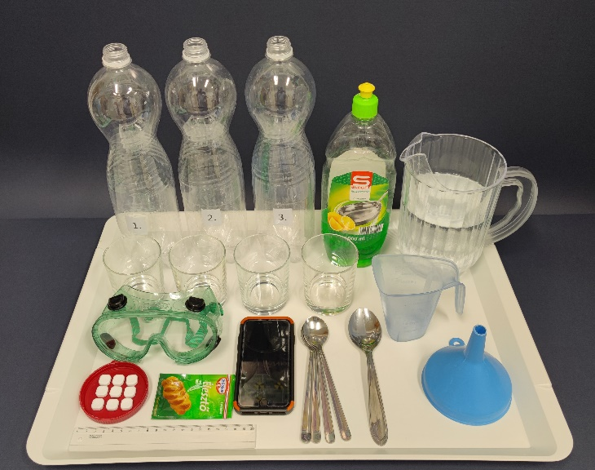
A KÍSÉRLETEK LÉPÉSEI:
- Három, előzetesen beszámozott pohárba öntsetek 100-100 cm³ hideg csapvizet. A térfogatméréséhez használjátok a mérőedény beosztását.
- Helyezzetek a második pohárba 3 db, a harmadikba 6 db Hyperol tablettát, majd kevergetve oldjátok fel.
- Mindhárom pohárba adagoljatok egy-egy evőkanál mosogatószert, majd keverjétek el.
- A három pohárban található oldatot tölcsér segítségével öntsétek előzetesen beszámozott üres PET-palackokba. Vigyázat! A palackot meg kell fogni, amíg a tölcsér benne van, mert fölborulhat.
- A negyedik pohárba öntsetek 100 cm³ meleg csapvizet, majd keverjetek bele egy zacskó szárított élesztőt.
- A vizes élesztőt a mérőedényt használva, három egyenlő részre elosztva, tölcsér segítségével töltsétek a 3 PET-palackba, majd a nyitott palackokat alaposan rázzátok össze.
- Egy perc várakozás után mérjétek le a folyadékfelszín felett keletkező habok magasságát, és illesszétek be a fényképe(ke)t ide, a TAPASZTALATOK leírása alá!
A kísérletek elvégzése után írjátok le ide a TAPASZTALATOKAT: ___________________________________
______________________________________________________________________________________

FÉNYKÉPEK:

Egészítsétek ki a szöveget a megfelelő szavak beírásával, illetve a piros vastagbetűs helyes szavak aláhúzásával.
MAGYARÁZAT: Nagyobb töménységű oldat esetén kevesebb/több anyag reagál, ezért kevesebb/több oxigéngáz fejlődik a reakcióban.

GONDOLKODJUNK! A hidrogén-peroxid vizes oldatát fertőtlenítésre, vérzéscsillapításra, sebek és horzsolások tisztítására KÜLSŐLEG (azaz bőrfelületen) alkalmazzák az orvosi gyakorlatban. Toroköblítéskor sem nyeljük le, hanem kiköpjük az oldatot. A hidrogén-peroxid nagyon reakcióképes, ezen alapul a fertőtlenítő hatása. Reakcióba lép a kórokozókkal, elpusztítja azokat. Sok áltudományos honlapon javasolják azonban a hidrogén-peroxid-oldat megivását is, az AIDS-től a rákig mindenféle betegség gyógyítására. Vajon célszerű BELSŐLEG (szájon át) használni? Milyen hatása lenne a hidrogén-peroxid-oldatnak az emésztőrendszerünkre? Te meginnád? (Gondolhatsz a hipóra is, ami szintén fertőtlenítőszer. Azt meg szabad inni?)

VÁLASZ: ___________________________________________________________________________________
__________________________________________________________________________________________

Készült a Magyar Tudományos Akadémia Közoktatás-fejlesztési Kutatási Programja keretében, 2021-2025, MTA-ELTE Kutatásalapú Kémiatanítás Kutatócsoport
Induljon a pezsgés!
(4. feladatlap, 1. típus: otthoni, receptszerű, tanári)
Azt, hogy mire használható egy oldat, nagymértékben befolyásolja a töménysége. Például nem szeretjük se azt, ha a leves túl sós, se azt, ha nem elég sós. A hajszőkítésre szánt hidrogén-peroxid-oldatot a fodrászok 12%-os töménységben is megvásárolhatják. Torokfertőtlenítéshez azonban ez túl tömény lenne, és nem csak a kórokozókat pusztítaná el, hanem a torkunkat is megmarná. Ezért a gyógyszertárakban erre a célra 3%-os hidrogén-peroxid-oldatot adnak ki, amelyet gargalizálás előtt még tovább kell hígítani. A hidrogén-peroxid feloldva azonban idővel vízre és oxigéngázra bomlik, így elveszti a hatását. Ezért célszerűbb a gyógyszertárban Hyperol tablettákat venni, amelyekből 3 db tablettát 100 cm³ vízben oldva 1 tömegszázalékos hidrogén-peroxid-oldatot kapunk. Az oldott hidrogén-peroxid bomlása meleg vízben elkevert élesztővel gyorsítható. Ha mosogatószert is adunk hozzá, akkor a keletkező oxigéngáz látványos módon habot fúj belőle. Feltételezhetjük, hogy minél töményebb az oldat, annál több oxigéngáz keletkezik, ami a mosogatószerrel több habot eredményez.
A következő kísérleteket csak felnőtt felügyelete mellett szabad elvégeznetek! A kísérlet során viseljetek a szemeteket védő szemüveget!
A következő három kísérletet kell előkészítenetek. Ha csoportban dolgoztok, akkor beoszthatjátok, ki melyik kísérletet végzi el, és ki méri az időt vagy ki készíti a kísérletekről a fényképeket:
1. kísérlet: 100 cm³ víz + 1 kanál mosogatószer + az élesztős oldat  harmada | 2. kísérlet: 100 cm³ vízben 3 db Hyperol tabletta oldva+ 1 kanál mosogatószer + az élesztős oldat harmada | 3. kísérlet: 100 cm³ vízben 6 db Hyperol tabletta oldva + 1 kanál mosogatószer + az élesztős oldat harmada

ANYAGOK ÉS ESZKÖZÖK (amelyek az alábbi fényképen is láthatók, a fenti három kísérlethez összesen):
- 9 db Hyperol tabletta (gyógyszertárban beszerezhető, és hűtőszekrényben kell tárolni)
- 100 cm³ (100 ml) meleg csapvíz (kb. 50 °C-os, amibe majd az élesztőpor kerül)
- 300 cm³ (300 ml) hideg csapvíz
- 1 zacskó szárított élesztő, amit nem kell előre vízbe tenni (a szárított élesztő élelmiszerboltban beszerezhető, de az „expressz” élesztő nem alkalmas erre, mert az sütőport is tartalmaz)
- mosogatószer
- 3 db 1,5 literes PET-palack
- 4 db pohár
- 1 db konyhai mérőedény vagy mosószer adagoló (amely nem lágyul meg a meleg víztől)
- 4 db teáskanál
- 1 db evőkanál
- 1 db tölcsér
- mobiltelefon fényképező és stopperóra funkcióval
- vonalzó
- védőszemüveg

A KÍSÉRLETEK LÉPÉSEI:
- Három, előzetesen beszámozott pohárba öntsetek 100-100 cm³ hideg csapvizet. A térfogatméréséhez használjátok a mérőedény beosztását.
- Helyezzetek a második pohárba 3 db, a harmadikba 6 db Hyperol tablettát, majd kevergetve oldjátok fel.
- Mindhárom pohárba adagoljatok egy-egy evőkanál mosogatószert, majd keverjétek el.
- A három pohárban található oldatot tölcsér segítségével öntsétek előzetesen beszámozott üres PET-palackokba. Vigyázat! A palackot meg kell fogni, amíg a tölcsér benne van, mert fölborulhat.
- A negyedik pohárba öntsetek 100 cm³ meleg csapvizet, majd keverjetek bele egy zacskó szárított élesztőt.
- A vizes élesztőt a mérőedényt használva, három egyenlő részre elosztva, tölcsér segítségével töltsétek a 3 PET-palackba, majd a nyitott palackokat alaposan rázzátok össze.
- Egy perc várakozás után mérjétek le a folyadékfelszín felett keletkező habok magasságát, és illesszétek be a fényképe(ke)t ide, a TAPASZTALATOK leírása alá!

A kísérletek elvégzése után írjátok le ide a TAPASZTALATOKAT: A töményebb oldat esetén 12 cm, míg a hígabb oldat esetén 6 cm vastag habréteg képződött. A hidrogén-peroxidot nem tartalmazó víz esetében pedig gyakorlatilag nem keletkezett hab.
FÉNYKÉPEK:
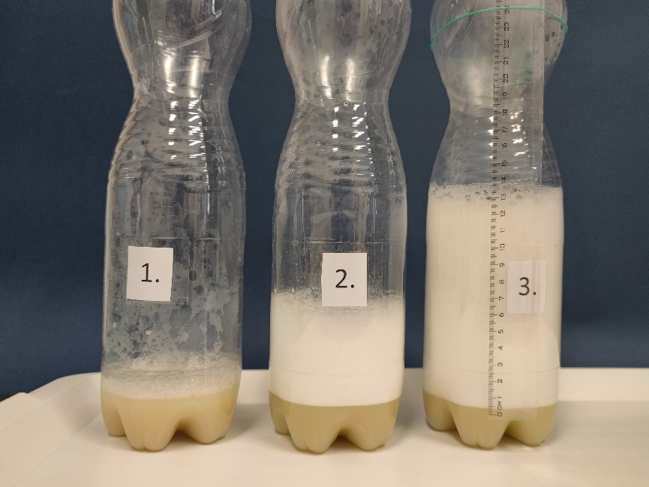

Egészítsétek ki a szöveget a megfelelő szavak beírásával, illetve a piros vastagbetűs helyes szavak aláhúzásával.
MAGYARÁZAT: Nagyobb töménységű oldat esetén kevesebb/több anyag reagál, ezért kevesebb/több oxigéngáz fejlődik a reakcióban.
GONDOLKODJUNK! A hidrogén-peroxid vizes oldatát fertőtlenítésre, vérzéscsillapításra, sebek és horzsolások tisztítására KÜLSŐLEG (azaz bőrfelületen) alkalmazzák az orvosi gyakorlatban. Toroköblítéskor sem nyeljük le, hanem kiköpjük az oldatot. A hidrogén-peroxid nagyon reakcióképes, ezen alapul a fertőtlenítő hatása. Reakcióba lép a kórokozókkal, elpusztítja azokat. Sok áltudományos honlapon javasolják azonban a hidrogén-peroxid-oldat megivását is, az AIDS-től a rákig mindenféle betegség gyógyítására. Vajon célszerű BELSŐLEG (szájon át) használni? Milyen hatása lenne a hidrogén-peroxid-oldatnak az emésztőrendszerünkre? Te meginnád? (Gondolhatsz a hipóra is, ami szintén fertőtlenítőszer. Azt meg szabad inni?)
VÁLASZ: Nem szabad meginni a hidrogén-peroxid-oldatot, mert kimarja a nyelőcsövet, a gyomrot.
Készült a Magyar Tudományos Akadémia Közoktatás-fejlesztési Kutatási Programja keretében, 2021-2025, MTA-ELTE Kutatásalapú Kémiatanítás Kutatócsoport
Induljon a pezsgés!
(4. feladatlap, 2. típus: otthoni, recept + magyarázat, tanulói)
Azt, hogy mire használható egy oldat, nagymértékben befolyásolja a töménysége. Például nem szeretjük se azt, ha a leves túl sós, se azt, ha nem elég sós. A hajszőkítésre szánt hidrogén-peroxid-oldatot a fodrászok 12%-os töménységben is megvásárolhatják. Torokfertőtlenítéshez azonban ez túl tömény lenne, és nem csak a kórokozókat pusztítaná el, hanem a torkunkat is megmarná. Ezért a gyógyszertárakban erre a célra 3%-os hidrogén-peroxid-oldatot adnak ki, amelyet gargalizálás előtt még tovább kell hígítani. A hidrogén-peroxid feloldva azonban idővel vízre és oxigéngázra bomlik, így elveszti a hatását. Ezért célszerűbb a gyógyszertárban Hyperol tablettákat venni, amelyekből 3 db tablettát 100 cm³ vízben oldva 1 tömegszázalékos hidrogén-peroxid-oldatot kapunk. Az oldott hidrogén-peroxid bomlása meleg vízben elkevert élesztővel gyorsítható. Ha mosogatószert is adunk hozzá, akkor a keletkező oxigéngáz látványos módon habot fúj belőle. Feltételezhetjük, hogy minél töményebb az oldat, annál több oxigéngáz keletkezik, ami a mosogatószerrel több habot eredményez.
A következő kísérleteket csak felnőtt felügyelete mellett szabad elvégeznetek! A kísérlet során viseljetek a szemeteket védő szemüveget!
A következő három kísérletet kell előkészítenetek. Ha csoportban dolgoztok, akkor beoszthatjátok, ki melyik kísérletet végzi el, és ki méri az időt vagy ki készíti a kísérletekről a fényképeket:
1. kísérlet: 100 cm³ víz + 1 kanál mosogatószer + az élesztős oldat  harmada | 2. kísérlet: 100 cm³ vízben 3 db Hyperol tabletta oldva+ 1 kanál mosogatószer + az élesztős oldat harmada | 3. kísérlet: 100 cm³ vízben 6 db Hyperol tabletta oldva + 1 kanál mosogatószer + az élesztős oldat harmada

ANYAGOK ÉS ESZKÖZÖK (amelyek az alábbi fényképen is láthatók, a fenti három kísérlethez összesen):
- 9 db Hyperol tabletta (gyógyszertárban beszerezhető, és hűtőszekrényben kell tárolni)
- 100 cm³ (100 ml) meleg csapvíz (kb. 50 °C-os, amibe majd az élesztőpor kerül)
- 300 cm³ (300 ml) hideg csapvíz
- 1 zacskó szárított élesztő, amit nem kell előre vízbe tenni (a szárított élesztő élelmiszerboltban beszerezhető, de az „expressz” élesztő nem alkalmas erre, mert az sütőport is tartalmaz)
- mosogatószer
- 3 db 1,5 literes PET-palack
- 4 db pohár
- 1 db konyhai mérőedény vagy mosószer adagoló (amely nem lágyul meg a meleg víztől)
- 4 db teáskanál
- 1 db evőkanál
- 1 db tölcsér
- mobiltelefon fényképező és stopperóra funkcióval
- vonalzó
- védőszemüveg

A KÍSÉRLETEK LÉPÉSEI:
- Három, előzetesen beszámozott pohárba öntsetek 100-100 cm³ hideg csapvizet. A térfogatméréséhez használjátok a mérőedény beosztását.
- Helyezzetek a második pohárba 3 db, a harmadikba 6 db Hyperol tablettát, majd kevergetve oldjátok fel.
- Mindhárom pohárba adagoljatok egy-egy evőkanál mosogatószert, majd keverjétek el.
- A három pohárban található oldatot tölcsér segítségével öntsétek előzetesen beszámozott üres PET-palackokba. Vigyázat! A palackot meg kell fogni, amíg a tölcsér benne van, mert fölborulhat.
- A negyedik pohárba öntsetek 100 cm³ meleg csapvizet, majd keverjetek bele egy zacskó szárított élesztőt.
- A vizes élesztőt a mérőedényt használva, három egyenlő részre elosztva, tölcsér segítségével töltsétek a 3 PET-palackba, majd a nyitott palackokat alaposan rázzátok össze.
- Egy perc várakozás után mérjétek le a folyadékfelszín felett keletkező habok magasságát, és illesszétek be a fényképe(ke)t ide, a TAPASZTALATOK leírása alá!
A kísérletek elvégzése után írjátok le ide a TAPASZTALATOKAT: ___________________________________
______________________________________________________________________________________
FÉNYKÉPEK:

Egészítsétek ki a szöveget a megfelelő szavak beírásával, illetve a piros vastagbetűs helyes szavak aláhúzásával.
MAGYARÁZAT: Nagyobb töménységű oldat esetén kevesebb/több anyag reagál, ezért kevesebb/több oxigéngáz fejlődik a reakcióban.
MI AZ, AMIT NEKTEK KELLETT VÁLTOZTATNI A KÍSÉRLET SORÁN? (EGYSZERRE CSAK EGY DOLGOT SZABAD!)
______________________________________________________________________________________
MI AZ, AMIT MEG KELLETT FIGYELNETEK VAGY MÉRNETEK?
______________________________________________________________________________________
HOGYAN TUDTÁTOK VIZSGÁLNI / MÉRNI EZT?
______________________________________________________________________________________
AZ ALÁBBIAK KÖZÜL MIKNEK KELLETT AZONOSAKNAK LENNI MINDEN KÍSÉRLETBEN? Jelöljétek x jellel!
☐ A palackok alakjának, méretének. ☐ A palackok egymáshoz viszonyított távolságának. ☐ A víz térfogatának.
☐ A víz hőmérsékletének. ☐ A mosogatószer térfogatának. ☐ A rázás idejének. ☐ Az élesztő mennyiségének.
☐ A tabletták összetételének és méretének.
GONDOLKODJUNK! A hidrogén-peroxid vizes oldatát fertőtlenítésre, vérzéscsillapításra, sebek és horzsolások tisztítására KÜLSŐLEG (azaz bőrfelületen) alkalmazzák az orvosi gyakorlatban. Toroköblítéskor sem nyeljük le, hanem kiköpjük az oldatot. A hidrogén-peroxid nagyon reakcióképes, ezen alapul a fertőtlenítő hatása. Reakcióba lép a kórokozókkal, elpusztítja azokat. Sok áltudományos honlapon javasolják azonban a hidrogén-peroxid-oldat megivását is, az AIDS-től a rákig mindenféle betegség gyógyítására. Vajon célszerű BELSŐLEG (szájon át) használni? Milyen hatása lenne a hidrogén-peroxid-oldatnak az emésztőrendszerünkre? Te meginnád? (Gondolhatsz a hipóra is, ami szintén fertőtlenítőszer. Azt meg szabad inni?)
VÁLASZ: ___________________________________________________________________________________
__________________________________________________________________________________________
Készült a Magyar Tudományos Akadémia Közoktatás-fejlesztési Kutatási Programja keretében, 2021-2025, MTA-ELTE Kutatásalapú Kémiatanítás Kutatócsoport
Induljon a pezsgés!
(4. feladatlap, 2. típus: otthoni, recept + magyarázat, tanári)
Azt, hogy mire használható egy oldat, nagymértékben befolyásolja a töménysége. Például nem szeretjük se azt, ha a leves túl sós, se azt, ha nem elég sós. A hajszőkítésre szánt hidrogén-peroxid-oldatot a fodrászok 12%-os töménységben is megvásárolhatják. Torokfertőtlenítéshez azonban ez túl tömény lenne, és nem csak a kórokozókat pusztítaná el, hanem a torkunkat is megmarná. Ezért a gyógyszertárakban erre a célra 3%-os hidrogén-peroxid-oldatot adnak ki, amelyet gargalizálás előtt még tovább kell hígítani. A hidrogén-peroxid feloldva azonban idővel vízre és oxigéngázra bomlik, így elveszti a hatását. Ezért célszerűbb a gyógyszertárban Hyperol tablettákat venni, amelyekből 3 db tablettát 100 cm³ vízben oldva 1 tömegszázalékos hidrogén-peroxid-oldatot kapunk. Az oldott hidrogén-peroxid bomlása meleg vízben elkevert élesztővel gyorsítható. Ha mosogatószert is adunk hozzá, akkor a keletkező oxigéngáz látványos módon habot fúj belőle. Feltételezhetjük, hogy minél töményebb az oldat, annál több oxigéngáz keletkezik, ami a mosogatószerrel több habot eredményez.
A következő kísérleteket csak felnőtt felügyelete mellett szabad elvégeznetek! A kísérlet során viseljetek a szemeteket védő szemüveget!
A következő három kísérletet kell előkészítenetek. Ha csoportban dolgoztok, akkor beoszthatjátok, ki melyik kísérletet végzi el, és ki méri az időt vagy ki készíti a kísérletekről a fényképeket:
1. kísérlet: 100 cm³ víz + 1 kanál mosogatószer + az élesztős oldat  harmada | 2. kísérlet: 100 cm³ vízben 3 db Hyperol tabletta oldva+ 1 kanál mosogatószer + az élesztős oldat harmada | 3. kísérlet: 100 cm³ vízben 6 db Hyperol tabletta oldva + 1 kanál mosogatószer + az élesztős oldat harmada

ANYAGOK ÉS ESZKÖZÖK (amelyek az alábbi fényképen is láthatók, a fenti három kísérlethez összesen):
- 9 db Hyperol tabletta (gyógyszertárban beszerezhető, és hűtőszekrényben kell tárolni)
- 100 cm³ (100 ml) meleg csapvíz (kb. 50 °C-os, amibe majd az élesztőpor kerül)
- 300 cm³ (300 ml) hideg csapvíz
- 1 zacskó szárított élesztő, amit nem kell előre vízbe tenni (a szárított élesztő élelmiszerboltban beszerezhető, de az „expressz” élesztő nem alkalmas erre, mert az sütőport is tartalmaz)
- mosogatószer
- 3 db 1,5 literes PET-palack
- 4 db pohár
- 1 db konyhai mérőedény vagy mosószer adagoló (amely nem lágyul meg a meleg víztől)
- 4 db teáskanál
- 1 db evőkanál
- 1 db tölcsér
- mobiltelefon fényképező és stopperóra funkcióval
- vonalzó
- védőszemüveg

A KÍSÉRLETEK LÉPÉSEI:
- Három, előzetesen beszámozott pohárba öntsetek 100-100 cm³ hideg csapvizet. A térfogatméréséhez használjátok a mérőedény beosztását.
- Helyezzetek a második pohárba 3 db, a harmadikba 6 db Hyperol tablettát, majd kevergetve oldjátok fel.
- Mindhárom pohárba adagoljatok egy-egy evőkanál mosogatószert, majd keverjétek el.
- A három pohárban található oldatot tölcsér segítségével öntsétek előzetesen beszámozott üres PET-palackokba. Vigyázat! A palackot meg kell fogni, amíg a tölcsér benne van, mert fölborulhat.
- A negyedik pohárba öntsetek 100 cm³ meleg csapvizet, majd keverjetek bele egy zacskó szárított élesztőt.
- A vizes élesztőt a mérőedényt használva, három egyenlő részre elosztva, tölcsér segítségével töltsétek a 3 PET-palackba, majd a nyitott palackokat alaposan rázzátok össze.
- Egy perc várakozás után mérjétek le a folyadékfelszín felett keletkező habok magasságát, és illesszétek be a fényképe(ke)t ide, a TAPASZTALATOK leírása alá!
A kísérletek elvégzése után írjátok le ide a TAPASZTALATOKAT: A töményebb oldat esetén 12 cm, míg a hígabb oldat esetén 6 cm vastag habréteg képződött. A hidrogén-peroxidot nem tartalmazó víz esetében pedig gyakorlatilag nem keletkezett hab.
FÉNYKÉPEK:

Egészítsétek ki a szöveget a megfelelő szavak beírásával, illetve a piros vastagbetűs helyes szavak aláhúzásával.
MAGYARÁZAT: Nagyobb töménységű oldat esetén kevesebb/több anyag reagál, ezért kevesebb/több oxigéngáz fejlődik a reakcióban.
MI AZ, AMIT NEKTEK KELLETT VÁLTOZTATNI A KÍSÉRLET SORÁN? (EGYSZERRE CSAK EGY DOLGOT SZABAD!)
A hidrogén-peroxid-oldat töménységét.
MI AZ, AMIT MEG KELLETT FIGYELNETEK VAGY MÉRNETEK? A keletkező hab mennyiségét.
HOGYAN TUDTÁTOK VIZSGÁLNI / MÉRNI EZT? Vonalzóval megmértük, hogy mekkora a keletkező hab magassága.

AZ ALÁBBIAK KÖZÜL MIKNEK KELL AZONOSAKNAK LENNI MINDEN KÍSÉRLETBEN? Jelöljétek x jellel!
☒ A palackok alakjának, méretének. ☐ A palackok egymáshoz viszonyított távolságának. ☒ A víz térfogatának.
☒ A víz hőmérsékletének. ☒ A mosogatószer térfogatának. ☒ A rázás idejének. ☒ Az élesztő mennyiségének.
☒ A tabletták összetételének és méretének.
GONDOLKODJUNK! A hidrogén-peroxid vizes oldatát fertőtlenítésre, vérzéscsillapításra, sebek és horzsolások tisztítására KÜLSŐLEG (azaz bőrfelületen) alkalmazzák az orvosi gyakorlatban. Toroköblítéskor sem nyeljük le, hanem kiköpjük az oldatot. A hidrogén-peroxid nagyon reakcióképes, ezen alapul a fertőtlenítő hatása. Reakcióba lép a kórokozókkal, elpusztítja azokat. Sok áltudományos honlapon javasolják azonban a hidrogén-peroxid-oldat megivását is, az AIDS-től a rákig mindenféle betegség gyógyítására. Vajon célszerű BELSŐLEG (szájon át) használni? Milyen hatása lenne a hidrogén-peroxid-oldatnak az emésztőrendszerünkre? Te meginnád? (Gondolhatsz a hipóra is, ami szintén fertőtlenítőszer. Azt meg szabad inni?)
VÁLASZ: Nem szabad meginni a hidrogén-peroxid-oldatot, mert kimarja a nyelőcsövet, a gyomrot.

Készült a Magyar Tudományos Akadémia Közoktatás-fejlesztési Kutatási Programja keretében, 2021-2025, MTA-ELTE Kutatásalapú Kémiatanítás Kutatócsoport
Induljon a pezsgés!
(4. feladatlap, 3. típus: otthoni, kísérlettervező, tanulói)
Azt, hogy mire használható egy oldat, nagymértékben befolyásolja a töménysége. Például nem szeretjük se azt, ha a leves túl sós, se azt, ha nem elég sós. A hajszőkítésre szánt hidrogén-peroxid-oldatot a fodrászok 12%-os töménységben is megvásárolhatják. Torokfertőtlenítéshez azonban ez túl tömény lenne, és nem csak a kórokozókat pusztítaná el, hanem a torkunkat is megmarná. Ezért a gyógyszertárakban erre a célra 3%-os hidrogén-peroxid-oldatot adnak ki, amelyet gargalizálás előtt még tovább kell hígítani. A hidrogén-peroxid feloldva azonban idővel vízre és oxigéngázra bomlik, így elveszti a hatását. Ezért célszerűbb a gyógyszertárban Hyperol tablettákat venni, amelyekből 3 db tablettát 100 cm³ vízben oldva 1 tömegszázalékos hidrogén-peroxid-oldatot kapunk. Az oldott hidrogén-peroxid bomlása meleg vízben elkevert élesztővel gyorsítható. Ha mosogatószert is adunk hozzá, akkor a keletkező oxigéngáz látványos módon habot fúj belőle. Feltételezhetjük, hogy minél töményebb az oldat, annál több oxigéngáz keletkezik, ami a mosogatószerrel több habot eredményez.
A következő kísérleteket csak felnőtt felügyelete mellett szabad elvégeznetek! A kísérlet során viseljetek a szemeteket védő szemüveget!
ANYAGOK ÉS ESZKÖZÖK (amelyek az alábbi fényképen is láthatók):
- 9 db Hyperol tabletta (gyógyszertárban beszerezhető, és hűtőszekrényben kell tárolni)
- 100 cm³ (100 ml) meleg csapvíz (kb. 50 °C-os, amibe majd az élesztőpor kerül)
- 300 cm³ (300 ml) hideg csapvíz
- 1 zacskó szárított élesztő, amit nem kell előre vízbe tenni (a szárított élesztő élelmiszerboltban beszerezhető, de az „expressz” élesztő nem alkalmas erre, mert az sütőport is tartalmaz)
- mosogatószer
- 3 db 1,5 literes PET-palack, amelyeket meg kell fogni, amíg folyadékot töltötök beléjük, mert különben fölborulhatnak
- 4 db pohár
- 1 db konyhai mérőedény vagy mosószer adagoló (amely nem lágyul meg a meleg víztől)
- 4 db teáskanál
- 1 db evőkanál
- 1 db tölcsér
- mobiltelefon fényképező és stopperóra funkcióval
- vonalzó
- védőszemüveg

Az alábbi kérdések megválaszolása után tervezzetek meg három kísérletet, amelyek segítségével meg tudjátok vizsgálni, hogyan függ a keletkezező hab mennyisége az oldat töménységétől.
MI AZ, AMIT NEKTEK KELL VÁLTOZTATNI? (EGYSZERRE CSAK EGY DOLGOT SZABAD!)
______________________________________________________________________________________
MI AZ, AMIT MEG KELL FIGYELNETEK VAGY MÉRNETEK?
______________________________________________________________________________________
HOGYAN TUDJÁTOK VIZSGÁLNI / MÉRNI EZT?
______________________________________________________________________________________
1. kísérlet: | 2. kísérlet: | 3. kísérlet:
ismétlések száma az osztályban: | ismétlések száma az osztályban: | ismétlések száma az osztályban:

AZ ALÁBBIAK KÖZÜL MIKNEK KELL AZONOSAKNAK LENNI MINDEN KÍSÉRLETBEN? Jelöljétek x jellel!
☐ A palackok alakjának, méretének. ☐ A palackok egymáshoz viszonyított távolságának. ☐ A víz térfogatának.
☐ A víz hőmérsékletének. ☐ A mosogatószer térfogatának. ☐ A rázás idejének. ☐ Az élesztő mennyiségének.
☐ A tabletták összetételének és méretének.
A KÍSÉRLETEK LÉPÉSEI: ________________________________________________________________________
______________________________________________________________________________________
______________________________________________________________________________________
______________________________________________________________________________________
______________________________________________________________________________________
______________________________________________________________________________________
______________________________________________________________________________________
______________________________________________________________________________________
Ha csoportban dolgoztok, akkor beoszthatjátok, ki melyik kísérletet végzi el, vagy ki készíti a kísérletekről a fényképeket. A kísérletekről készített fényképeket illesszétek be ide, a TAPASZTALATOK leírása után!
TAPASZTALATOK: ________________________________________________________________________
______________________________________________________________________________________
FÉNYKÉPEK:

Egészítsétek ki a szöveget a megfelelő szavak beírásával, illetve a piros vastagbetűs helyes szavak aláhúzásával.
MAGYARÁZAT: Nagyobb töménységű oldat esetén kevesebb/több anyag reagál, ezért kevesebb/több oxigéngáz fejlődik a reakcióban.

GONDOLKODJUNK! A hidrogén-peroxid vizes oldatát fertőtlenítésre, vérzéscsillapításra, sebek és horzsolások tisztítására KÜLSŐLEG (azaz bőrfelületen) alkalmazzák az orvosi gyakorlatban. Toroköblítéskor sem nyeljük le, hanem kiköpjük az oldatot. A hidrogén-peroxid nagyon reakcióképes, ezen alapul a fertőtlenítő hatása. Reakcióba lép a kórokozókkal, elpusztítja azokat. Sok áltudományos honlapon javasolják azonban a hidrogén-peroxid-oldat megivását is, az AIDS-től a rákig mindenféle betegség gyógyítására. Vajon célszerű BELSŐLEG (szájon át) használni? Milyen hatása lenne a hidrogén-peroxid-oldatnak az emésztőrendszerünkre? Te meginnád? (Gondolhatsz a hipóra is, ami szintén fertőtlenítőszer. Azt meg szabad inni?)

VÁLASZ: ___________________________________________________________________________________
__________________________________________________________________________________________

Készült a Magyar Tudományos Akadémia Közoktatás-fejlesztési Kutatási Programja keretében, 2021-2025, MTA-ELTE Kutatásalapú Kémiatanítás Kutatócsoport
Induljon a pezsgés!
(4. feladatlap, 3. típus: otthoni, kísérlettervező, tanári)
Azt, hogy mire használható egy oldat, nagymértékben befolyásolja a töménysége. Például nem szeretjük se azt, ha a leves túl sós, se azt, ha nem elég sós. A hajszőkítésre szánt hidrogén-peroxid-oldatot a fodrászok 12%-os töménységben is megvásárolhatják. Torokfertőtlenítéshez azonban ez túl tömény lenne, és nem csak a kórokozókat pusztítaná el, hanem a torkunkat is megmarná. Ezért a gyógyszertárakban erre a célra 3%-os hidrogén-peroxid-oldatot adnak ki, amelyet gargalizálás előtt még tovább kell hígítani. A hidrogén-peroxid feloldva azonban idővel vízre és oxigéngázra bomlik, így elveszti a hatását. Ezért célszerűbb a gyógyszertárban Hyperol tablettákat venni, amelyekből 3 db tablettát 100 cm³ vízben oldva 1 tömegszázalékos hidrogén-peroxid-oldatot kapunk. Az oldott hidrogén-peroxid bomlása meleg vízben elkevert élesztővel gyorsítható. Ha mosogatószert is adunk hozzá, akkor a keletkező oxigéngáz látványos módon habot fúj belőle. Feltételezhetjük, hogy minél töményebb az oldat, annál több oxigéngáz keletkezik, ami a mosogatószerrel több habot eredményez.
A következő kísérleteket csak felnőtt felügyelete mellett szabad elvégeznetek! A kísérlet során viseljetek a szemeteket védő szemüveget!
ANYAGOK ÉS ESZKÖZÖK (amelyek az alábbi fényképen is láthatók):
- 9 db Hyperol tabletta (gyógyszertárban beszerezhető, és hűtőszekrényben kell tárolni)
- 100 cm³ (100 ml) meleg csapvíz (kb. 50 °C-os, amibe majd az élesztőpor kerül)
- 300 cm³ (300 ml) hideg csapvíz
- 1 zacskó szárított élesztő, amit nem kell előre vízbe tenni (a szárított élesztő élelmiszerboltban beszerezhető, de az „expressz” élesztő nem alkalmas erre, mert az sütőport is tartalmaz)
- mosogatószer
- 3 db 1,5 literes PET-palack, amelyeket meg kell fogni, amíg folyadékot töltötök beléjük, mert különben fölborulhatnak
- 4 db pohár
- 1 db konyhai mérőedény vagy mosószer adagoló (amely nem lágyul meg a meleg víztől)
- 4 db teáskanál
- 1 db evőkanál
- 1 db tölcsér
- mobiltelefon fényképező és stopperóra funkcióval
- vonalzó
- védőszemüveg

Az alábbi kérdések megválaszolása után tervezzetek meg három kísérletet, amelyek segítségével meg tudjátok vizsgálni, hogyan függ a keletkezező hab mennyisége az oldat töménységétől.
MI AZ, AMIT NEKTEK KELL VÁLTOZTATNI? (EGYSZERRE CSAK EGY DOLGOT SZABAD!)
A hidrogén-peroxid-oldat töménységét.
MI AZ, AMIT MEG KELL FIGYELNETEK VAGY MÉRNETEK? A keletkező hab mennyiségét.
HOGYAN TUDJÁTOK VIZSGÁLNI / MÉRNI EZT? Vonalzóval megmérjük, hogy mekkora a keletkező hab magassága.

1. kísérlet: 100 cm³ víz + 1 kanál mosogatószer + az élesztős oldat  harmada | 2. kísérlet: 100 cm³ vízben 3 db Hyperol tabletta oldva+ 1 kanál mosogatószer + az élesztős oldat harmada | 3. kísérlet: 100 cm³ vízben 6 db Hyperol tabletta oldva + 1 kanál mosogatószer + az élesztős oldat harmada

AZ ALÁBBIAK KÖZÜL MIKNEK KELL AZONOSAKNAK LENNI MINDEN KÍSÉRLETBEN? Jelöljétek x jellel!
☒ A palackok alakjának, méretének. ☐ A palackok egymáshoz viszonyított távolságának. ☒ A víz térfogatának.
☒ A víz hőmérsékletének. ☒ A mosogatószer térfogatának. ☒ A rázás idejének. ☒ Az élesztő mennyiségének.
☒ A tabletták összetételének és méretének.
A KÍSÉRLETEK LÉPÉSEI:
- Három, előzetesen beszámozott pohárba 100-100 cm³ hideg csapvizet öntünk. A térfogatméréséhez a mérőedény beosztását használjuk.
- A második pohárba 3 db, a harmadikba 6 db Hyperol tablettát helyezünk, majd kevergetve feloldjuk.
- Mindhárom pohárba egy-egy kanál mosogatószert adagolunk, majd elkeverjük.
- A három pohárban található oldatot tölcsér segítségével a számozott üres PET-palackokba öntjük.
- A negyedik pohárba 100 cm³ meleg csapvizet öntünk, majd egy zacskó szárított élesztőt keverünk bele.
- A vizes élesztőt a mérőedényt használva, három egyenlő részre elosztva, tölcsér segítségével a 3 PET-palackba töltjük, majd a nyitott palackokat alaposan összerázzuk.
- Egy perc várakozás után lemérjük a folyadékfelszín felett keletkező habok magasságát.
Ha csoportban dolgoztok, akkor beoszthatjátok, ki melyik kísérletet végzi el, vagy ki készíti a kísérletekről a fényképeket. A kísérletekről készített fényképeket illesszétek be ide, a TAPASZTALATOK leírása után!
TAPASZTALATOK: A töményebb oldat esetén 12 cm, míg a hígabb oldat esetén 6 cm vastag habréteg képződött. A hidrogén-peroxidot nem tartalmazó víz esetében pedig gyakorlatilag nem keletkezett hab.
FÉNYKÉPEK:
Egészítsétek ki a szöveget a megfelelő szavak beírásával, illetve a piros vastagbetűs helyes szavak aláhúzásával.
MAGYARÁZAT: Nagyobb töménységű oldat esetén kevesebb/több anyag reagál, ezért kevesebb/több oxigéngáz fejlődik a reakcióban.

GONDOLKODJUNK! A hidrogén-peroxid vizes oldatát fertőtlenítésre, vérzéscsillapításra, sebek és horzsolások tisztítására KÜLSŐLEG (azaz bőrfelületen) alkalmazzák az orvosi gyakorlatban. Toroköblítéskor sem nyeljük le, hanem kiköpjük az oldatot. A hidrogén-peroxid nagyon reakcióképes, ezen alapul a fertőtlenítő hatása. Reakcióba lép a kórokozókkal, elpusztítja azokat. Sok áltudományos honlapon javasolják azonban a hidrogén-peroxid-oldat megivását is, az AIDS-től a rákig mindenféle betegség gyógyítására. Vajon célszerű BELSŐLEG (szájon át) használni? Milyen hatása lenne a hidrogén-peroxid-oldatnak az emésztőrendszerünkre? Te meginnád? (Gondolhatsz a hipóra is, ami szintén fertőtlenítőszer. Azt meg szabad inni?)

VÁLASZ: Nem szabad meginni a hidrogén-peroxid-oldatot, mert kimarja a nyelőcsövet, a gyomrot.

https://hu.wikipedia.org/wiki/Karbamid (2021.12.12.)
https://ec.europa.eu/health/scientific_committees/opinions_layman/en/tooth-whiteners/glossary/abc/carbamide-peroxide.htm (2021.12.12.)
https://folk.ntnu.no/preisig/HAP_Specials/Felles_lab/Experiments/RE5_yeast_fermenation.pdf (2021.12.12.)
https://www.kallos.com/oxidaloszerek/kallos-illatositott-oxi-krem-t150.html (2021.12.12.)
https://egeszsegter.hu/cikk/687/eltitkolt-gyogyszer-a-3-os-hidrogen-peroxid#gsc.tab=0 (2021.12.12.)
https://www.hazipatika.com/eletmod/veszelyben/cikkek/veszelyes_csodaszer_kering_a_neten/20190930160236 (2021.12.12.)
https://www.kallos.com/oxidaloszerek/kallos-illatositott-oxi-krem-t150.html (2021.12.12.)
https://egeszsegter.hu/cikk/687/eltitkolt-gyogyszer-a-3-os-hidrogen-peroxid#gsc.tab=0 (2021.12.12.)
https://www.hazipatika.com/eletmod/veszelyben/cikkek/veszelyes_csodaszer_kering_a_neten/20190930160236 (2021.12.12.)
https://www.kallos.com/oxidaloszerek/kallos-illatositott-oxi-krem-t150.html (2021.12.12.)
https://egeszsegter.hu/cikk/687/eltitkolt-gyogyszer-a-3-os-hidrogen-peroxid#gsc.tab=0 (2021.12.12.)
https://www.hazipatika.com/eletmod/veszelyben/cikkek/veszelyes_csodaszer_kering_a_neten/20190930160236 (2021.12.12.)
https://www.kallos.com/oxidaloszerek/kallos-illatositott-oxi-krem-t150.html (2021.12.12.)
https://egeszsegter.hu/cikk/687/eltitkolt-gyogyszer-a-3-os-hidrogen-peroxid#gsc.tab=0 (2021.12.12.)
https://www.hazipatika.com/eletmod/veszelyben/cikkek/veszelyes_csodaszer_kering_a_neten/20190930160236 (2021.12.12.)
https://www.kallos.com/oxidaloszerek/kallos-illatositott-oxi-krem-t150.html (2021.12.12.)
https://egeszsegter.hu/cikk/687/eltitkolt-gyogyszer-a-3-os-hidrogen-peroxid#gsc.tab=0 (2021.12.12.)
https://www.hazipatika.com/eletmod/veszelyben/cikkek/veszelyes_csodaszer_kering_a_neten/20190930160236 (2021.12.12.)
https://www.kallos.com/oxidaloszerek/kallos-illatositott-oxi-krem-t150.html (2021.12.12.)
https://egeszsegter.hu/cikk/687/eltitkolt-gyogyszer-a-3-os-hidrogen-peroxid#gsc.tab=0 (2021.12.12.)
https://www.hazipatika.com/eletmod/veszelyben/cikkek/veszelyes_csodaszer_kering_a_neten/20190930160236 (2021.12.12.)
https://www.kallos.com/oxidaloszerek/kallos-illatositott-oxi-krem-t150.html (2021.12.12.)
https://egeszsegter.hu/cikk/687/eltitkolt-gyogyszer-a-3-os-hidrogen-peroxid#gsc.tab=0 (2021.12.12.)
https://www.hazipatika.com/eletmod/veszelyben/cikkek/veszelyes_csodaszer_kering_a_neten/20190930160236 (2021.12.12.)
https://www.kallos.com/oxidaloszerek/kallos-illatositott-oxi-krem-t150.html (2021.12.12.)
https://egeszsegter.hu/cikk/687/eltitkolt-gyogyszer-a-3-os-hidrogen-peroxid#gsc.tab=0 (2021.12.12.)
https://www.hazipatika.com/eletmod/veszelyben/cikkek/veszelyes_csodaszer_kering_a_neten/20190930160236 (2021.12.12.)
https://www.kallos.com/oxidaloszerek/kallos-illatositott-oxi-krem-t150.html (2021.12.12.)
https://egeszsegter.hu/cikk/687/eltitkolt-gyogyszer-a-3-os-hidrogen-peroxid#gsc.tab=0 (2021.12.12.)
https://www.hazipatika.com/eletmod/veszelyben/cikkek/veszelyes_csodaszer_kering_a_neten/20190930160236 (2021.12.12.)
https://www.kallos.com/oxidaloszerek/kallos-illatositott-oxi-krem-t150.html (2021.12.12.)
https://egeszsegter.hu/cikk/687/eltitkolt-gyogyszer-a-3-os-hidrogen-peroxid#gsc.tab=0 (2021.12.12.)
https://www.hazipatika.com/eletmod/veszelyben/cikkek/veszelyes_csodaszer_kering_a_neten/20190930160236 (2021.12.12.)
https://www.kallos.com/oxidaloszerek/kallos-illatositott-oxi-krem-t150.html (2021.12.12.)
https://egeszsegter.hu/cikk/687/eltitkolt-gyogyszer-a-3-os-hidrogen-peroxid#gsc.tab=0 (2021.12.12.)
https://www.hazipatika.com/eletmod/veszelyben/cikkek/veszelyes_csodaszer_kering_a_neten/20190930160236 (2021.12.12.)
https://www.kallos.com/oxidaloszerek/kallos-illatositott-oxi-krem-t150.html (2021.12.12.)
https://egeszsegter.hu/cikk/687/eltitkolt-gyogyszer-a-3-os-hidrogen-peroxid#gsc.tab=0 (2021.12.12.)
https://www.hazipatika.com/eletmod/veszelyben/cikkek/veszelyes_csodaszer_kering_a_neten/20190930160236 (2021.12.12.)

